数据结构练习 第六章 树
一、选择题
1.树最适合用来表示( )。
A.有序数据元素 B.无序数据元素
C.元素之间具有分支层次关系的数据 D.元素之间无联系的数据
2.二叉树的第k层的结点数最多为( ).
A．2^{k}-1 B.2K+1 C.2K-1 D. 2^{k-1}
3.设哈夫曼树中的叶子结点总数为m，若用二叉链表作为存储结构，则该哈夫曼树中总共有（ ）个空指针域。
A. 2m-1 B. 2m C. 2m+1 D. 4m
4．设某棵二叉树的中序遍历序列为ABCD，前序遍历序列为CABD，则后序遍历该二叉树得到序列为（ ）。
A. BADC B. BCDA C. CDAB D. CBDA
5.设某棵二叉树中有2000个结点，则该二叉树的最小高度为（ ）。
A. 9 B. 10 C. 11 D. 12
6．设一棵二叉树的深度为k，则该二叉树中最多有（ ）个结点。
A. 2k-1 B .2^{k} C. 2^{k-1} D. 2^{k}-1
7．设某二叉树中度数为0的结点数为N₀，度数为1的结点数为N_{l}，度数为2的结点数为N₂，则下列等式成立的是（ ）。
A. N₀=N₁+1 B. N₀=N_{l}+N₂ C. N₀=N₂+1 D. N₀=2N₁+l
8．设一棵m叉树中度数为0的结点数为N₀，度数为1的结点数为N_{l}，……，度数为m的结点数为Nm，则N₀=（ ）。
A. N_{l}+N₂+……+Nm B. l+N₂+2N₃+3N₄+……+(m-1)Nm
C. N₂+2N₃+3N₄+……+(m-1)Nm D. 2N_{l}+3N₂+……+(m+1)Nm
9．设一组权值集合W={2，3，4，5，6}，则由该权值集合构造的哈夫曼树中带权路径长度之和为（ ）。
A. 20 B. 30 C. 40 D. 45
10．设二叉树的先序遍历序列和后序遍历序列正好相反，则该二叉树满足的条件是（ ）。
A. 空或只有一个结点 B. 高度等于其结点数
C. 任一结点无左孩子 D. 任一结点无右孩子
11．设某棵三叉树中有40个结点，则该三叉树的最小高度为（ ）。
A. 3 B. 4 C. 5 D. 6
12．深度为k的完全二叉树中最少有（ ）个结点。
A. 2^{k-1}-1 B. 2^{k-1} C. 2^{k-1}+1 D. 2^{k}-1
13．设某哈夫曼树中有199个结点，则该哈夫曼树中有（ ）个叶子结点。
A. 99 B. 100 C. 101 D. 102
14．设按照从上到下、从左到右的顺序从1开始对完全二叉树进行顺序编号，则编号为i结点的左孩子结点的编号为（ ）。
A. 2i+1 B. 2i C. i/2 D. 2i-1
15．设某棵二叉树的高度为10，则该二叉树上叶子结点最多有（ ）。
A. 20 B. 256 C. 512 D. 1024
16．设一棵完全二叉树中有65个结点，则该完全二叉树的深度为（ ）。
A. 8 B. 7 C. 6 D. 5
17．设一棵三叉树中有2个度数为1的结点，2个度数为2的结点，2个度数为3的结点，则该三叉链权中有（ ）个度数为0的结点。
A. 5 B. 6 C. 7 D. 8
18．设无向图G中的边的集合E={(a，b)，(a，e)，(a，c)，(b，e)，(e，d)，(d，f)，(f，c)}，则从顶点a出发进行深度优先遍历可以得到的一种顶点序列为（ ）。
A. aedfcb B. acfebd C. aebcfd D.aedfbc
19．设F是由T1、T2和T3三棵树组成的森林，与F对应的二叉树为B，T1、T2和T3的结点数分别为N1、N2和N3，则二叉树B的根结点的左子树的结点数为（ ）。
A. N1-1 B. N2-1 C. N2+N3 D. N1+N3
20．设在一棵度数为3的树中，度数为3的结点数有2个，度数为2的结点数有1个，度数为1的结点数有2个，那么度数为0的结点数有（ ）个。
A. 4 B. 5 C. 6 D. 7
21．设一棵m叉树中有N₁个度数为1的结点，N₂个度数为2的结点，……，Nm个度数为m的结点，则该树中共有（ ）个叶子结点。
A. 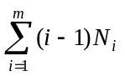 B.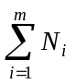 C. 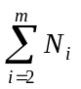 D. 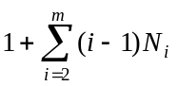
22．设一组权值集合W=(15，3，14，2，6，9，16，17)，要求根据这些权值集合构造一棵哈夫曼树，则这棵哈夫曼树的带权路径长度为（ ）。
A.129 B. 219 C. 189 D. 229
23．设某棵二叉树中只有度数为0和度数为2的结点且度数为0的结点数为n，则这棵二叉中共有（ ）个结点。
A. 2n B. n+l C. 2n-1 D. 2n+l
24．由权值分别为3,6,7,2,5的叶子结点生成一棵哈夫曼树，它的带权路径长度为（ ）。
A．51 B．23 C．53 D．74
25．在一棵二叉树中，第4层上的结点数最多为（ ）。
A．31 B．8 C．15 D．16
26．二叉树上叶结点数等于（ ）。
A．分支结点数加1 B．单分支结点数加1
C．双分支结点数加1 D．双分支结点数 减1
27．对某二叉树进行前序遍历的结果为ABDEFC，中序遍历的结果为DBFEAC，则后序周游的结果为（ ）
A．DBFEAC B．DFEBCA
C．BDFECA D．BDEFAC
28．将含100个结点的完全二叉树从根这一层开始，每层上从左到右依次对结点编号，根结点的编号为1。编号为49的结点X的双亲编号为（ ）
A．24 B. 25 C.23 D.无法确定
29．含有n个结点的二叉树采用二叉链表存储时，空指针域的个数为（ ）
A.n-1 B.n C.n+1 D.n+2
30．在一棵深度为H的完全二叉树中，所含结点的个数不少于（ ）
A.2^{H-1}-1 B.2^{H-1} C.2^{H}-1 D.2^{H}
31．某二叉树的先根遍历序列和后根遍历序列正好相反，则该二叉树具有的特征是( )
A.高度等于其结点数 B.任一结点无左孩子
C.任一结点无右孩子 D.空或只有一个结点
32．在完全二叉树中，若一个结点是叶结点，则它没有( )
A.左孩子结点 B.右孩子结点
C.左孩子结点和右孩子结点 D.左孩子结点，右孩子结点和兄弟结点
33．除根结点外，树上每个结点( )
A.可有任意多个孩子、一个双亲 B.可有任意多个孩子、任意多个双亲
C.可有一个孩子、任意多个双亲 D.只有一个孩子、一个双亲
34．题9图中树的度为( )

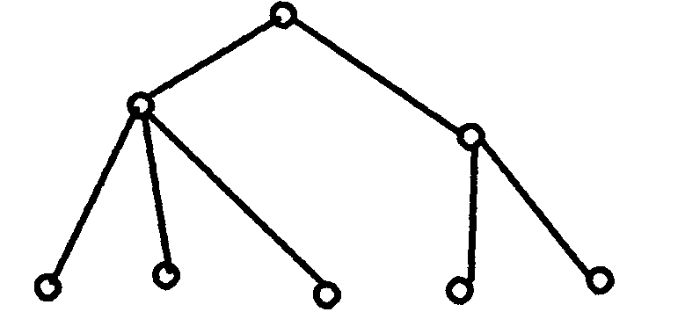
A.2
B.3
C.5
D.8 题9图
35．高度为h的完全二叉树中，结点数最多为（ ）
A．2h-1 B.2h+1 C.2^{h}-1 D.2^{h}
36．由m棵结点数为n的树组成的森林，将其转化为一棵二叉树，则该二叉树中根结点的右子树上具有的结点个数是（ ）
A．mn B.mn-1 C.n(m-1) D.m(n-1)
37．含有10个结点的二叉树中，度为0的结点数为4，则度为2的结点数为（ ）
A.3 B.4 C.5 D.6
38．对一棵有100个结点的完全二叉树按层编号，则编号为49的结点，它的父结点的编号为（ ）
A.24 B.25 C.98 D.99
39．可以惟一地转化成一棵一般树的二叉树的特点是（ ）
A.根结点无左孩子 B.根结点无右孩子
C.根结点有两个孩子 D.根结点没有孩子
40．关于二叉树性质的描述，正确的是（ ）
A.二叉树结点的个数可以为0
B.二叉树至少含有一个根结点
C.二叉树若存在两个结点，则必有一个为根，另一个为左孩子
D.二叉树若存在三个结点，则必有一个为根，另两个分别为左、右孩子
41．具有4个结点的二叉树可有（ ）
A.4种形态 B.7种形态 C.10种形态 D.11种形态
42．一棵有16结点的完全二叉树，对它按层编号，则对编号为7的结点X，它的双亲结点及右孩子结点的编号分别为（ ）
A．2，14 B．2，15
C．3，14 D．3，15
43．具有2000个结点的二叉树，其高度至少为（ ）。
A．9 B．10
C．11 D．12
44．如果结点A有3个兄弟，而且B为A的双亲，则B是度为（ ）
A．3 B．4 C．5 D．1
45．二叉树第i(i≥1)层最多有（ ）个结点。
A．2^{i} B．2i C．2^{i-1} D．2^{i} -1
46．如果树的结点有4个兄弟，而且B为A的双亲，则B的度为（ ）
A．3 B．4 C．5 D．1
47．设一棵二叉树共有20个度为2的结点，则叶子结点共有（ ）个。
A．40 B．19 C．20 D．21
48．一棵完全二叉树中根结点的编号为1，而且23号结点有左孩子但没有右孩子，则完全二叉树共有（ ）个结点。
A．24 B．45 C．46 D．47
49．一棵深度为k的满二叉树有（ ）个结点。
A．2^{k} -1 B．2^{k-1} C．2k D．2^{k}
50．一棵完全二叉树的结点按层次遍历从1开始编号，如果编号为m的结点有双亲，则双亲的编号为（ ）。
A．2×m B．m/2
C．m＋1 D．m-1
51．由权值分别为3,8,6,2,5的叶子结点生成一棵哈夫曼树，它的带权路径长度为（ ）。
A、 24 B、 48 C、 72 D、 53
52．从二叉搜索树中查找一个元素时，其时间复杂度大致为（ ）。
A． O(n) B． O(1) C． O(log₂n) D． O(n²)
53．向二叉搜索树中插入一个元素时，其时间复杂度大致为（ ）。
A． O(1) B． O(log₂n ) C． O(n) D． O(nlog₂n)
54．根据n个元素建立一棵二叉搜索树时，其时间复杂度大致为（ ）。
A． O(n) B． O(log₂n ) C． O(n²) D． O(nlog₂n)
55．从堆中删除一个元素的时间复杂度为（ ）。
A．O(1) B． O(n) C． O(log₂n) D． O(nlog₂n)
56．向堆中插入一个元素的时间复杂度为（ ）。
A． O(log₂n) B、 O(n) C、 O(1) D、 O(nlog₂n)
57．由权值分别为3,8,6,2,5的叶子结点生成一棵哈夫曼树，它的带权路径长度为（ ）。
A． 24 B． 48 C． 72 D． 53
58．由权值分别为11，8，6，2，5的叶子结点生成一棵哈夫曼树，它的带权路径长度为（ ）
A． 24 B． 71 C． 48 D． 53
59．设F是一个森林，B是由F转换得到的二叉树，F中有n个非叶结点，则B中右指针域为空的结点有（ ）个。
A．n-1 B．n C．n+1 D．n+2
60．具有65个结点的完全二叉树的高度为（ ）。（根的层次号为0）
A．8 B．7 C．6 D．5
61．有关二叉树下列说法正确的是（ B ）
A．二叉树的度为2 B．一棵二叉树的度可以小于2
C．二叉树中至少有一个结点的度为2 D．二叉树中任何一个结点的度都为2
62．设树T的度为4，其中度为1,2,3和4的结点个数分别为4,2,1,1,则T中的叶子数为（ D ）。
A．5 B．6 C．7 D．8
63．已知一算术表达式的中缀表达式为a-(b+c/d)*e，其后缀形式为( D)。
A.–a+b*c/d B.–a+b*cd/e C. -+*abc/de D. abcd/+e*-
64．设森林F对应的二叉树为B，它有m个结点，B的根为p,p的右子树结点个数为n,森林F中第一棵树的结点个数是（A ）
A．m-n B．m-n-1 C．n+1 D．条件不足，无法确定
65．若一棵二叉树具有10个度为2的结点，5个度为1的结点，则度为0的结点个数是（B ）
A．9 B．11 C．15 D．不确定
66．在一棵三元树中度为3的结点数为2个，度为2的结点数为1个，度为1的结点数为2个，则度为0的结点数为（C ）个。
A．4 B．5 C．6 D．7
67．设森林F中有三棵树，第一，第二，第三棵树的结点个数分别为M1，M2和M3。与森林F对应的二叉树根结点的右子树上的结点个数是（ D ）。
A．M1 B．M1+M2 C．M3 D．M2+M3
68．已知一棵完全二叉树中共有626个结点，叶子结点的个数应为(C )。
A. 311 B. 312 C. 313 D. 314 E. 其它
69．有关二叉树下列说法正确的是（B ）
A．二叉树的度为2 B．一棵二叉树的度可以小于2
C．二叉树中至少有一个结点的度为2 D．二叉树中任何一个结点的度都为2
70．二叉树的第I层上最多含有结点数为（C）
A．2^{I} B． 2^{I-1}-1 C． 2^{I-1} D．2^{I} -1
71．一个具有1025个结点的二叉树的高h为（ C ）
A．11 B．10 C．11至1025之间 D．10至1024之间
72．在一棵高度为k的满二叉树中，结点总数为（C ）
A．2^{k-1} B．2^{k} C．2^{k}-1 D．⎣log2^{k}⎦+1
73．有n（n> 0）个分枝结点的满二叉树的深度是(C )。
A.n²-1 B. log₂(n+1)+1 C. log₂(n+1) D. log₂(n-1)
74．对二叉树的结点从1开始进行连续编号，要求每个结点的编号大于其左、右孩子的编号，同一结点的左右孩子中，其左孩子的编号小于其右孩子的编号，可采用( C)次序的遍历实现编号。
A．先序 B. 中序 C. 后序 D. 从根开始按层次遍历
75．树的后根遍历序列等同于该树对应的二叉树的(B )
A. 先序序列 B. 中序序列 C. 后序序列
76．在下列存储形式中，哪一个不是树的存储形式？（D ）
A. 双亲表示法 B．孩子链表表示法 C．孩子兄弟表示法 D．顺序存储表示法
77．高度为h(h>0)的满二叉树对应的森林由(D )棵树构成。
A. 1 B. log2^{h} C. h/2 D. h
78．某二叉树结点的中序序列为BDAECF,后序序列为DBEFCA,则该二叉树对应的森林包括(C)棵树。
A.1 B.2 C.3 D.4
79．二叉树的先序遍历和中序遍历如下： 先序遍历：EFHIGJK；中序遍历: HFIEJKG 。该二叉树根的右子树的根是： C
A. E B. F C. G D. H
80．将一棵树t 转换为孩子—兄弟链表表示的二叉树h，则t的后根序遍历是h 的（ B ）
A．前序遍历 B．中序遍历 C．后序遍历
81．对任意一棵树，设它有n个结点，这n个结点的度数之和为(C )。
A.n B.n-2 C.n-1 D.n+1
82．一棵非空的二叉树的先序序列和后序序列正好相反，则该二叉树一定满足( C)。
A．其中任意一个结点均无左孩子 B. 其中任意一个结点均无右孩子
C．其中只有一个叶子结点 D.其中度为2的结点最多为一个
83．在二叉树结点的先序序列，中序序列和后序序列中，所有叶子结点的先后顺序（B ）
A．都不相同 B．完全相同
C．先序和中序相同，而与后序不同 D．中序和后序相同，而与先序不同
84．某二叉树的先序序列和后序序列正好相反，则该二叉树一定是(B )的二叉树
A．空或只有一个结点 B.高度等于其结点数
C．任一结点无左孩子 D. 任一结点无右孩子
85．在完全二叉树中，若一个结点是叶结点，则它没(C )。
A．左子结点 B．右子结点
C．左子结点和右子结点 D．左子结点，右子结点和兄弟结点
86．二叉树在线索化后，仍不能有效求解的问题是（D）。
A. 先序线索二叉树中求先序后继 B.中序线索二叉树中求中序后继
C．中序线索二叉树中求中序前驱 D. 后序线索二叉树中求后序后继
87．由3 个结点可以构造出多少种不同的有向树？（A ）
A．2 B．3 C．4 D．5
88．下述二叉树中,哪一种满足性质:从任一结点出发到根的路径上所经过的结点序列按其关键字有序（D）。
A. 二叉排序树 B．哈夫曼树 C．AVL树 D．堆
89．一棵Huffman树共有215个结点，对其进行Huffman编码，共能得到(B )个不同的码字；
A. 107 B. 108 C. 214 D. 215
90．下述编码中哪一个不是前缀码（ B ）。
A.(00,01,10,11) B.(0,1,00,11) C.(0,10,110,111) D.(1,01,000,001)
91．设X是树T中的一个非根结点，B是T所对应的二叉树。在B中，X是其双亲的右孩子，下列结论正确的是(D)。
A．在树T中，X是其双亲的第一个孩子 B.在树T中，X一定无右边兄弟
C. 在树T中，X一定是叶子结点 D.在树T中，X一定有左边兄弟
92．一颗完全二叉树上有1001个结点，其中叶子结点的个数是（ B ）
A．250 B．501 C．254 D．500
93．一颗有124个叶结点的完全二叉树，最多有（B ）个结点
A．247 B．248 C．249 D．251
94．一棵具有 n个结点的完全二叉树的树高度（深度）是（A ）
A．⎣logn⎦+1 B．logn+1 C．⎣logn⎦ D．logn-1
95．已知某二叉树的后序遍历序列是dabec, 中序遍历序列是debac , 它的前序遍历是（ D ）。
A．acbed B．decab C．deabc D．cedba
96．二叉树的第I层上最多含有结点数为（ C）
A．2^{I} B． 2^{I-1}-1 C． 2^{I-1} D．2^{I} -1

二、填空题
1．假定一棵树的广义表表示为A（C，D（E，F，G），H（I，J）），则树中所含的结点数为________个，树的深度为________，树的度为_______。9 ，3 ，3
2．若用链表存储一棵二叉树时，每个结点除数据域外，还有指向左孩子和右孩子的两个指针。在这种存储结构中，n个结点的二叉树共有________个指针域，其中有________个指针域是存放了地址，有________________个指针是空指针。2n ，n-1 ， n+1
3. 中序遍历二叉排序树所得到的序列是___________序列（填有序或无序）。有序
4．设某棵二叉树中度数为0的结点数为N₀，度数为1的结点数为N₁，则该二叉树中度数为2的结点数为_________；若采用二叉链表作为该二叉树的存储结构，则该二叉树中共有_______个空指针域。N₀-1，2N₀+N₁
5．设一棵完全二叉树中有500个结点，则该二叉树的深度为__________；若用二叉链表作为该完全二叉树的存储结构，则共有___________个空指针域。9，501
6．设哈夫曼树中共有n个结点，则该哈夫曼树中有________个度数为1的结点。0
7．_________遍历二叉排序树中的结点可以得到一个递增的关键字序列（填先序、中序或后序）。中序
8．设有n个结点的完全二叉树，如果按照从自上到下、从左到右从1开始顺序编号，则第i个结点的双亲结点编号为____________，右孩子结点的编号为___________。i/2，2i+1
9．深度为k的完全二叉树中最少有____________个结点。2^{k-1}
10．设哈夫曼树中共有99个结点，则该树中有_________个叶子结点；若采用二叉链表作为存储结构，则该树中有_____个空指针域。50，51
11．设前序遍历某二叉树的序列为ABCD，中序遍历该二叉树的序列为BADC，则后序遍历该二叉树的序列为_____________。BDCA
12．设一棵完全二叉树的顺序存储结构中存储数据元素为ABCDEF，则该二叉树的前序遍历序列为___________，中序遍历序列为___________，后序遍历序列为___________。ABDECF，DBEAFC，DEBFCA
13．设一棵完全二叉树有128个结点，则该完全二叉树的深度为________，有__________个叶子结点。8，64
14．
15．
16．设一棵m叉树脂的结点数为n，用多重链表表示其存储结构，则该树中有_________个空指针域。n(m-1)+1
17．下面程序段的功能是建立二叉树的算法，请在下划线处填上正确的内容。
typedef struct node{int data;struct node *lchild;________________;}bitree;
void createbitree(bitree *&bt)
{
scanf(“%c”,&ch);
if(ch=='#') ___________;else
{bt=(bitree*)malloc(sizeof(bitree));bt->data=ch; ________;createbitree(bt->rchild);}
} struct node *rchild，bt=0，createbitree(bt->lchild)
18．设某棵完全二叉树中有100个结点，则该二叉树中有______________个叶子结点。50
19．设一棵二叉树的中序遍历序列为BDCA，后序遍历序列为DBAC，则这棵二叉树的前序序列为____________________。CBDA
20．设用于通信的电文仅由8个字母组成，字母在电文中出现的频率分别为7、19、2、6、32、3、21、10，根据这些频率作为权值构造哈夫曼树，则这棵哈夫曼树的高度为________________。6
21．设某棵二叉树的中序遍历序列为ABCD，后序遍历序列为BADC，则其前序遍历序列为__________。CABD
22．完全二叉树中第5层上最少有__________个结点，最多有_________个结点。1，16
23．设一棵三叉树中有50个度数为0的结点，21个度数为2的结点，则该二叉树中度数为3的结点数有______个。14
24．高度为h的完全二叉树中最少有________个结点，最多有________个结点。2^{h-1}，2^{h}-1
25．设一棵二叉树的前序序列为ABC，则有______________种不同的二叉树可以得到这种序列。5
26．设二叉树中度数为0的结点数为50，度数为1的结点数为30，则该二叉树中总共有_______个结点数。129
27．设二叉树中结点的两个指针域分别为lchild和rchild，则判断指针变量p所指向的结点为叶子结点的条件是_____________________________________________。p->lchild==0&&p->rchild==0
28．若对一棵二叉树的结点编号从0开始顺序编码，按顺序存储，把编号为0的结点存储到a[0]中，其余类推，则a[i]元素的左孩子元素为________，右孩子元素为________，双亲元素(i>0)为________。2i+1、2i+2、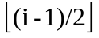
29．假定一棵树的广义表表示为A(B(C(D,E),F,G(H,I,J)),K)，则度为3、2、1、0的结点数分别为______、______、______和______个。2、2、0、7
30．
31．假定一棵二叉树广义表表示为a(b(c,d)，e(,f))，则对它进行的先序遍历结果为____________，中序遍历结果为____________，后序遍历结果为____________，按层遍历结果为____________。a b c d e f ，c b d a e f ，c d b f e a， a b e c d f
32．在一棵高度为h的3叉树中，最多含有_______结点。(3 ^{h}-1)/2
33．假定一棵二叉树的结点数为18，则它的最小深度为________，最大深度为_______。5， 18
34．在一棵二叉搜索树中，每个分支结点的左子树上所有的结点的值一定___________该结点的值，右子树上所有结点的值一定__________该结点的值。小于，大于
35．对一棵深度为10的满二叉树按层编号，则编号为51的结点，它的双亲结点编号为___25_____。
36．具有n个叶子结点的哈夫曼树，其结点总数为_____2n-1___。
37．一棵具有n个结点的树，所有非终端结点的度均为k，则该树中叶子结点个数为___ n-(n-1)/k_____。
解：设度为0的结点个数为n₀，度为k的结点个数为n_{k}，联立方程：
n₀+n_{k}=n====➔n₀=n-(n-1)/k
k*n_{k}=n-1=>n_{k}=(n-1)/k
38．某二叉树的后根遍历序列为abd，中根遍历序列为adb，则它的先根遍历序列为___dab___。
39．深度为15的满二叉树上，第11层有_______2¹⁰_____个结点。
40．对一棵有100个结点的完全二叉树按层编号，则编号为49的结点，它的左孩子的编号为________98____。
41．设F、C是二叉树中的两个结点，若F是C的祖先结点，则在采用后根遍历方法遍历该二叉树时，F和C的位置关系为：F必定在C的___后面_______。
42．若用后根遍历法遍历题21图所示的二叉树，其输出序列为______DBFHGECA____。
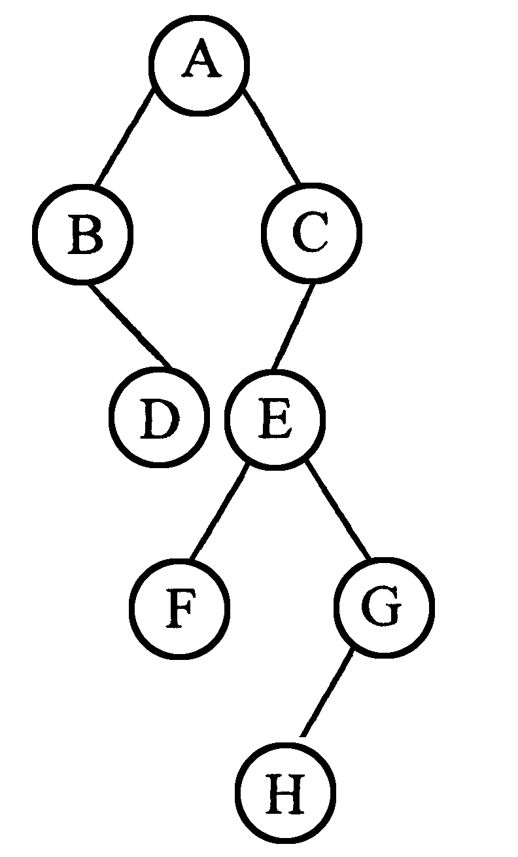

题21图
43．有4个结点且深度为4的二叉树的形态共有____2___种。
44．某二叉树的先根遍历序列为IJKLMNO，中根遍历序列为JLKINMO，则该二叉树中根结点的右孩子是____M___。
45．三个结点可构成__5______种不同形态的二叉树。
46．对于一棵具有n个结点的二叉树，当进行链接存储时，其二叉链表中的指针域的总数为2n个，其中_____n-1___个用于链接孩子结点。
47．设一棵二叉树中度为2的结点数为10，则该树的叶子数为_____11_______。
48．如图所示的二叉树，若按后根遍历，则其输出序列为________DBFHGECA___。
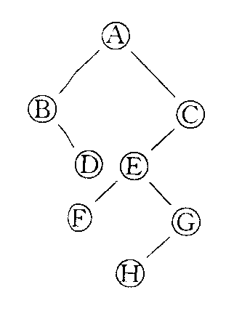
49．深度为k的满二叉树其叶子结点个数共有_____2^{k-1}__________个。
50．二叉树通常采用_____顺序存储和二叉链表存储___________两种存储结构表示。
51．前序序列和中序序列相同的二叉树为 没有左子树的二叉树 。
52．具有64个结点的完全二叉树的深度为 7 。
53．已知二叉树中的叶子树为50，仅有一个孩子的结点数为30，则总结点数为 。129;
54．后序序列和中序序列相同的二叉树为 没有右子树的二叉树 、后序序列和前序序列相同的二叉树为 只有根的二叉树; 。
55．如果指针p指向一棵二叉树的一个结点，则判断p没有左孩子的逻辑表达式为 。P->lchild==NULL；
56. 设一颗完全二叉树共有50个叶子结点，则它共有________个度为2的结点。49
57. 二叉树采用_____序遍历可以得到结点的有序序列。中
58. 在一棵二叉树上第5层的结点数最多为 。16
59. 总共三层的完全二叉树，其结点数至少有 个，至多有 个。4 、 7
60. 二叉树的遍历方法有 、 、 、 。先序 、 中序 、 后序 、 层次
61. 二叉树的存储结构有 、 、 结构表示。顺序存储 、 二叉链表存储 、 三叉链表存储
62. 一棵哈夫曼树有5个叶子结点组成，该哈夫曼树总共有 个结点。 9
63. 对于一棵具有n个结点的树，该树中所有结点的度数之和为______。n-1
64. 假定一棵三叉树的结点个数为50，则它的最小深度为________，最大深度为_______。5 、 50
65. 在一棵三叉树中，度为3的结点数有2个，度为2的结点数有1个，度为1的结点数为2个，那么度为0的结点数有________个。6
66．一棵深度为5的满二叉树中的结点数为________个，一棵深度为3的满三叉树中的结点数为________个。31、21
67．假定一棵树的广义表表示为A(B(C,D(E,F,G),H(I,J)))，则树中所含的结点数为________个，树的深度为________，树的度为________。10、4、3
68．假定一棵树的广义表表示为A(B(C,D(E,F,G),H(I,J)))，则度为3、2、1、0的结点数分别为______、______、______和______个。2、1、1、6
69．假定一棵树的广义表表示为A(B(C,D(E,F,G),H(I,J)))，则结点H的双亲结点为________，孩子结点为___________。B、I和J
70．在一棵二叉树中，假定双分支结点数为5个，单分支结点数为6个，则叶子结点数为________个。6
71．对于一棵二叉树，若一个结点的编号为i，则它的左孩子结点的编号为________，右孩子结点的编号为________，双亲结点的编号为________。2i、2i+1、⎣ i/2⎦
72．在一棵二叉树中，第5层上的结点数最多为______。16
73．假定一棵二叉树的结点数为18，则它的最小深度为________，最大深度为________。5、18
74．一棵二叉树的广义表表示为a(b(c,d),e(f(,g)))，则e结点的双亲结点为______，左孩子结点为________，右孩子结点为________。a、f、空结点(即无右孩子结点)
75. 一棵二叉树的广义表表示为a(b(c,d),e(f(,g)))，它含有双亲结点______个，单分支结点______个，叶子结点______个。4、2、3
76. 假定一棵二叉树顺序存储在一维数组a中，则a[i]元素的左孩子元素为________，右孩子元素为________，双亲元素(i>1)为________。a[2*i]、a[2*i+1]、a[i/2]
77．假定一棵二叉树顺序存储在一维数组a中，但让编号为1的结点存入a[0]元素中，让编号为2的结点存入a[1]元素中，其余类推，则编号为i结点的左孩子结点对应的存储位置为________，若编号为i结点的存储位置用j表示，则其左孩子结点对应的存储位置为________。2i-1、2j+1
78．若对一棵二叉树从0开始进行结点编号，并按此编号把它顺序存储到一维数组a中，即编号为0的结点存储到a[0]中，其余类推，则a[i]元素的左孩子元素为________，右孩子元素为________，双亲元素(i>0)为________。A[2*i+1]、a[2*i+2]、a[i/2]
79．对于一棵具有n个结点的二叉树，对应二叉链表中指针总数为________个，其中________个用于指向孩子结点，________个指针空闲着。2n、n-1、n+1
80．一棵二叉树广义表表示为a(b(d(,h)),c(e,f(g,i(k))))，该树的结点数为________个，深度为________。10、5
81．假定一棵二叉树广义表表示为a(b(c),d(e,f))，则对它进行的先序遍历结果为____________，中序遍历结果为____________，后序遍历结果为____________，按层遍历结果为____________。abcdef、cbaedf、cbefda、abdcef
82．假定一棵普通树的广义表表示为a(b(e),c(f(h,i,j),g),d)，则先根遍历结果为____________，按层遍历结果为___________。abecfhijgd、abcdefghij
83．在一棵二叉搜索树中，每个分支结点的左子树上所有结点的值一定________该结点的值，右子树上所有结点的值一定________该结点的值。小于、大于等于
84．对一棵二叉搜索树进行中序遍历时，得到的结点序列是一个________。按升序排列的有序序列
85．从一棵二叉搜索树中查找一个元素时，若元素的值等于根结点的值，则表明_______，若元素的值小于根结点的值，则继续向________查找，若元素的大于根结点的值，则继续向________查找。找到、左子树、右子树
86．在一个堆的顺序存储中，若一个元素的下标为i，则它的左孩子元素的下标为______，右孩子元素的下标为________。2i+1、2i+2
87．在一个小根堆中，堆顶结点的值是所有结点中的________，在一个大根堆中，堆顶结点的值是所有结点中的________。最小值、最大值
88．当从一个小根堆中删除一个元素时，需要把________元素填补到________位置，然后再按条件把它逐层________调整。堆尾、堆顶、向下
89．假定一棵树的广义表表示为A（B（C，D（E，F，G），H（I，J））），则树中所含的结点数为_________个，树的深度为_________,树的度为________, 结点H的双亲结点为________,孩子结点为_______________ 。10、3、3、B、I和J；
90．树在计算机内的表示方式有_(1)__，_(2)__，_(3)__。(1)双亲链表表示法 (2)孩子链表表示法 (3)孩子兄弟表示法
91．已知一棵度为3的树有2个度为1的结点，3个度为2的结点，4个度为3的结点，则该树有______个叶子结点。12
92．深度为H 的完全二叉树至少有_(1)__个结点；至多有_(2)__个结点；H和结点总数N之间的关系是 (3)__。(1)2^{H-1} (2)2^{H}-1 (3)H=⎣log₂N⎦+1
93．在顺序存储的二叉树中，编号为i和j的两个结点处在同一层的条件是______。
用顺序存储结构存储二叉树时，要按完全二叉树的形式存储，非完全二叉树存储时，要加“虚结点”。设编号为i和j的结点在顺序存储中的下标为s 和t ,则结点i和j在同一层上的条件是⎣log₂s⎦=⎣log₂t⎦。
94．一棵有n个结点的满二叉树有__(1)_个度为1的结点、有__(2)_个分枝（非终端）结点和__(3)_个叶子，该满二叉树的深度为_(4)__。(1)0 (2)(n-1)/2或⎣n/2⎦ (3)(n+1)/2 (4) log₂(n+1)
95．设只含根结点的二叉树的高度为0，则高度为k的二叉树的最大结点数为______,最小结点数为______。(1) 2^{K+1}-1 (2) k+1
96．已知二叉树有50个叶子结点，则该二叉树的总结点数至少是______。99
97．一个深度为k的，具有最少结点数的完全二叉树按层次，（同层次从左到右）用自然数依此对结点编号，则编号最小的叶子的序号是__(1)_；编号是i的结点所在的层次号是_(2)__（根所在的层次号规定为1层）。(1)2^{k-2}+1（第k层1个结点，总结点个数是2^{H-1}，其双亲是2^{H-1}/2=2^{k-2}）(2) ⎣log₂i⎦+1
98．完全二叉树中，结点个数为n，则编号最大的分支结点的编号为______。⎣n/2⎦
99．对于一个具有n个结点的二元树，当它为一棵_(1)_二元树时具有最小高度，当它为一棵_(2)_时，具有最大高度。(1)完全 (2)只有一个叶子结点的二叉树
100．n（n大于1）个结点的各棵树中，其深度最小的那棵树的深度是_(1)__。它共有_(2)__个叶子结点和_(3)__个非叶子结点，其中深度最大的那棵树的深度是_(4)__，它共有_(5)__个叶子结点和_(6)__个非叶子结点。(1)2 (2) n-1 (3) 1 (4) n (5) 1 (6) n-1
101．某二叉树的后序遍历序列是dabec，中序遍历序列是debac，前序遍历序列是____。cedba
102．现有按中序遍历二叉树的结果为abc，问有_(1)__种不同的二叉树可以得到这一遍历结果，这些二叉树分别是_(2)__。(1)5 （2）略
103．在一棵存储结构为三叉链表的二叉树中，若有一个结点是它的双亲的左子女，且它的双亲有右子女，则这个结点在后序遍历中的后继结点是______。双亲的右子树中最左下的叶子结点
104．一棵左子树为空的二叉树在先序线索化后，其中的空链域的个数为：___。2
105．若以{4，5，6，7，8}作为叶子结点的权值构造哈夫曼树，则其带权路径长度是______。69
106．已知完全二叉树的第7层有20个结点, 则整个完全二叉树的叶子结点数是__________。42
107．树有三种常用的存储结构，即孩子链表法、孩子兄弟链表法和_________________ . 双亲表示法
108．所谓二叉排序树是指满足如下条件的二叉树：其中每个结点的值______于其左子树中任意结点的值，_____于其右子树中任意结点的值。大于,小于
109．深度为k的二叉树至多有____2^{k}-1___个结点，最少有___2^{k-1}-1__个结点。

三、判断题
1．（ ）满二叉树一定是完全二叉树，完全二叉树不一定是满二叉树。T
2．（ ）设一棵二叉树的先序序列和后序序列，则能够唯一确定出该二叉树的形状。F
3．（ ）设一棵树T可以转化成二叉树BT，则二叉树BT中一定没有右子树。T
4．（ ）完全二叉树中的叶子结点只可能在最后两层中出现。T
5．（ ）哈夫曼树中没有度数为1的结点。T
6．（ ）由树转化成二叉树，该二叉树的右子树不一定为空。F
7．( )若一个叶子结点是某二叉树的中序遍历序列的最后一个结点，则它必是该二叉树的先序遍历序列中的最后一个结点。T
8．( )若有一个叶子结点是某子树的中序遍历的最后一个结点，则它必是该子树的先序遍历的最后一个结点。√
9．( )任意一棵满二叉树一定也是完全二叉树。√；
10．( )完全二叉树未必是满二叉树。√；
11. ( )二叉排序树采用先序遍历可以得到结点的有序序列。×；
12.（ ） 满二叉树的叶子结点一定都在最后一层。√
13.（ ）完全二叉树的叶子结点可能都在最后一层。√
14.（ ） 一棵满二叉树一定是一棵完全二叉树。√
15.（ ）叶子结点的度不一定为0。×
16.（ ）哈夫曼树得到的带权路径长度一定是最小的。 √
17.（ ）在霍夫曼编码中，当两个字符出现的频率相同时，其编码也相同，对于这种情况应当特殊处理。╳
18.（ ）由树转化成二叉树，其根的右子女指针总是空的。√
19.（ ）具有10个叶结点的二叉树中，有9个度为2的结点。√
20.（ ）二叉树以后序遍历序列与前序遍历序列反映的同样的信息(他们反映的信息不独立）。√
21.（ ）高度为h（h>０）的完全二叉树对应的森林所含的树的个数一定是h。×
22.（ ）如果约定树中结点的度数不超过2，则它实际上就是一棵二叉树. ×
23．（ ）完全二叉树的前序序列中，若结点u在结点v之前，则u一定是v的祖先。×
24．（ ）采用二叉链表作存储结构，树的前序遍历和其相应的二叉树的前序遍历的结果是一样的。√
25．（ ）任何二叉树的后序线索树进行后序遍历时都必须用栈。×
26．（ ）树的父链表示法其实就是用数组表示树的存储结构。√
27．（ ）完全二叉树中，若一个结点没有左孩子，则它必是树叶。√
28．（ ）一般来说，若深度为k的n个结点的二叉树只有最小路径长度，那么从根结点到第k-1层具有最多的结点数为2^{k-1}-1，余下的n-2^{k-1}+1个结点在第k层的任一位置上。√
29．（ ）一棵树中的叶子数一定等于与其对应的二叉树的叶子数。×
30．（ ）用六叉链表表示30个结点的六叉树，则树中共有151个空指针。√
31．（ ）树有先根遍历和后根遍历，树可以转化为对应的二叉树，树的后根遍历与其对应的二叉树的后根遍历相同。×
32．（ ）在二叉树中插入结点，则此二叉树便不再是二叉树了。×
33．（ ）非空的二叉树一定满足：某结点若有左孩子，则其中序前驱一定没有右孩子√
34．（ ）树的数组表示法(单链或父链表示法)中兄弟结点的编号不一定是连续的。√
35．（ ）Huffman树度为1的结点数等于度为2和0的结点数之差。×
36．（ ）深度为k具有n个结点的完全二叉树，其编号最小的叶结点序号为 ⎣2^{k-2}⎦+1。×
37．（ ）若从二叉树的任一结点出发，到根的路径上所经过的结点序列按其关键字有序，则该二叉树一定是哈夫曼树。×
38．（ ）二叉树按照某种顺序线索化之后，任一个结点均有指向其前驱结点或者后继结点的线索。×
39．（ ）哈夫曼树无左右子树之分。×
40．（ ）不用递归就不能实现二叉树的前序遍历。×
41．( ) 一棵非空的二叉树的后序遍历序列的最后一个元素是其最右下结点。X
42．（ ）不使用递归也能实现二叉树的前序、中序和后序遍历。√
43．（ ）一棵有n个结点的二叉树，从上到下，从左到右用自然数依次给予编号，则编号为i的结点的左儿子的编号为2i(2i< n)，右儿子是2i+1（2i+1<n）。×
44．（ ）二叉树是树的特殊形式。×
四、简答题
1．Huffman树是否唯一？请举例说明。

2．画出题30图所示的二叉树的二叉链表存储结构。
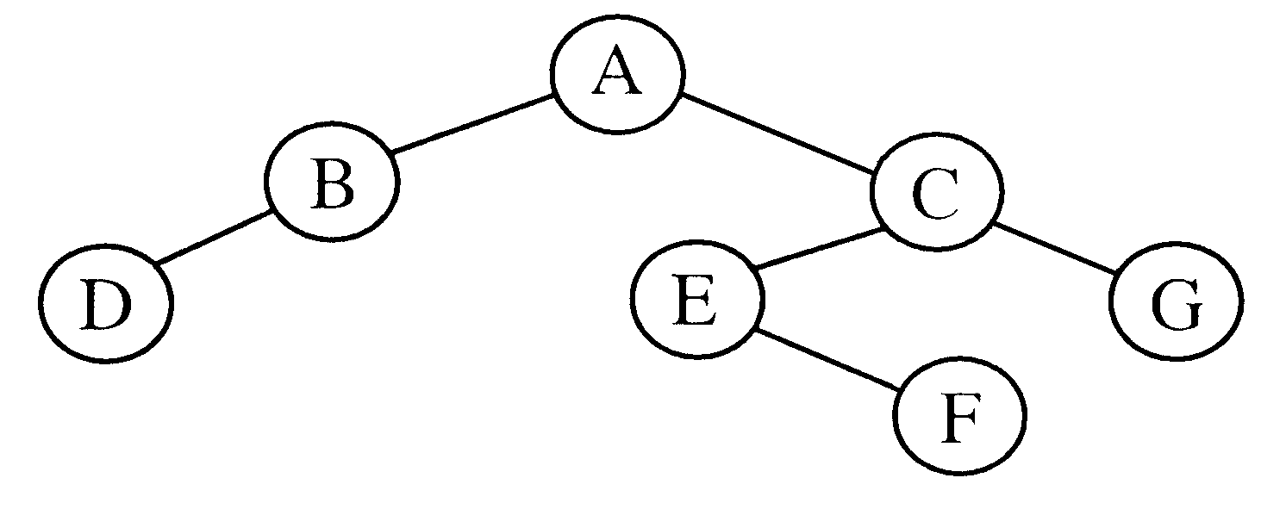

题30图
3．已知一棵二叉树的中根遍历序列和后根遍历序列分别为BDAFEHGC和DBFHGECA，试画出这棵二叉树。
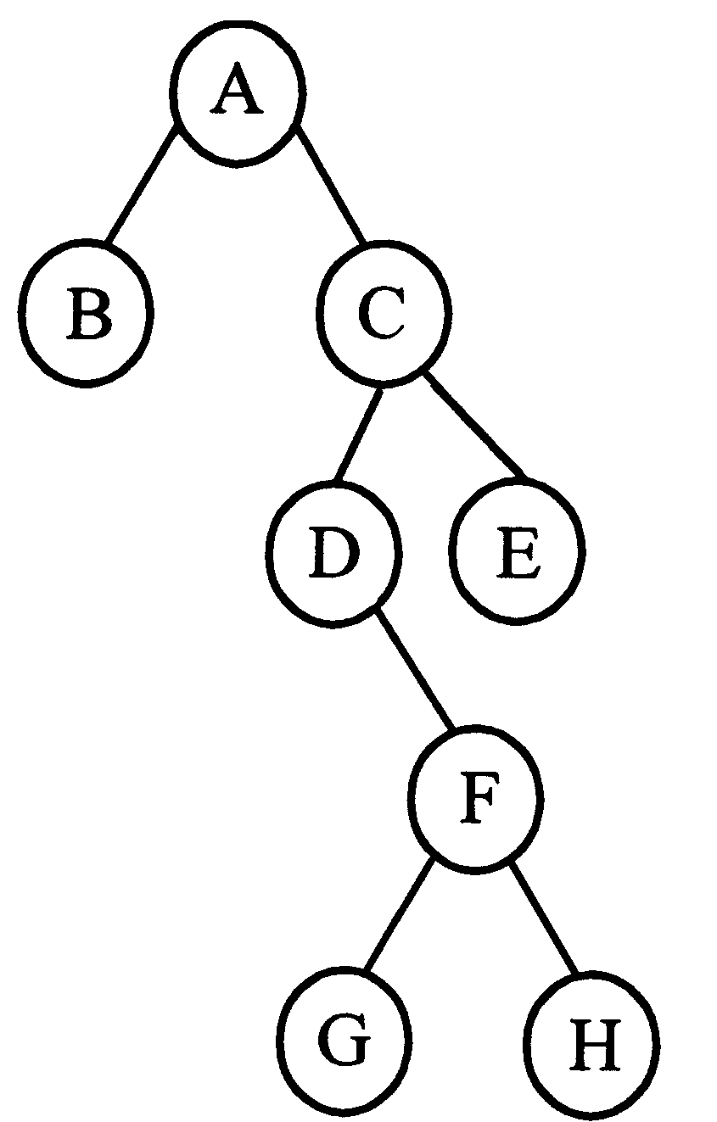
4．分别写出题29图中二叉树的先根、中根、后根遍历序列。

先根遍历ABCDFGHE
中根BADGFHCE
后根BGHFDECA

5．试采用类C语言，给出二叉树的二叉链表结构描述。
Struct bitree{
Datatype data;
Struct bitree * lchild;
Struct bitree * rchild;
}Bitree;
6．画出下列二叉树的二叉链表表示图。（6分）
A
C
B
D
E
F
G
H
Λ
Λ
Λ
Λ
Λ
Λ
Λ
Λ
Λ
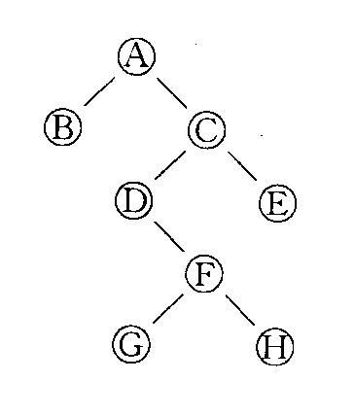

7．已知一棵二叉树的中序序列和后序序列分别是BDCEAFHG和DECBHGFA，试画出这棵二叉树。

H
B
F
C
A
D
E
A

8．给出下图所示的二叉树的中序遍历结果。DBAFGEC

F
B
C
D
G
E
A

9．给出下图所示的二叉树的先序、中序、后序的遍历结果。
A
F
B
C
D
G
E
先序：ABDCEFG
中序：DBAFGEC
后序：DBGFECA
10．已知一棵二叉树的中序遍历结果为DBHEAFICG，前序遍历结果为ABDEHCFIG，画出该二叉树。

A
B
C
D
E
H
F
G
I

11. 已知一棵完全二叉树的顺序存储结构如下表所示，试画出该完全二叉树的逻辑示意图。

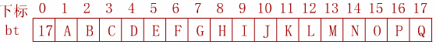
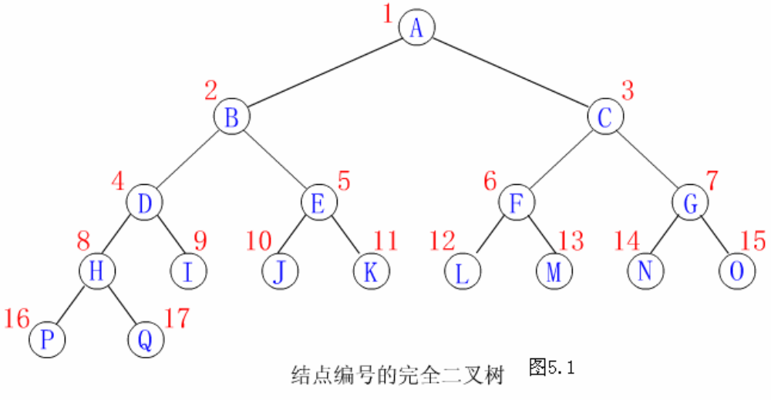

12. 已知有二叉树如右图所示 。
（1）写出各结点的度。
（2）画出右图二叉树对应的二叉链表存储结构示意图。
A
B
C
D
I
E
F
H
G

（1）A-2、B-3、C-1、D-0、E-2、F-0、G-0、H-0、I-0
（2）答案略
13.如图1，画出该二叉树的顺序存储示意图。

A
B
C
D
E
H
F
G
I

（图1）
0 1 2 3 4 5 6 7 8 9 10 11 12 13 14
14. 一棵二叉树的先序遍历序列为ABDGCEHF，中序遍历序列为DGBAEHCF，请画出该二叉树的示意图。
15. 已知一棵二叉树的前序遍历的结果序列是ABECKFGHIJ，中序遍历的结果是EBCDAFHIGJ，试写出这棵二叉树的后序遍历结果。
此二叉树的后序遍历结果是：EDCBIHJGFA
16. 从概念上讲，树，森林和二叉树是三种不同的数据结构，将树、森林转化为二叉树的基本目的是什么，并指出树和二叉树的主要区别。
树的孩子兄弟链表表示法和二叉树二叉链表表示法，本质是一样的，只是解释不同，也就是说树（树是森林的特例，即森林中只有一棵树的特殊情况）可用二叉树唯一表示，并可使用二叉树的一些算法去解决树和森林中的问题。
树和二叉树均属于树形结构，其区别有三：一是二叉树的度至多为2，树无此限制；二是二叉树有左右子树之分，即使在只有一个分枝的情况下， 也必须指出是左子树还是右子树，树无此限制；三是二叉树允许为空，树一般不允许为空(个别书上考虑到与二叉树的转换允许树为空）。二叉树不是树的特例。
17．请分析线性表、树、广义表的主要结构特点，以及相互的差异与关联。
线性表属于约束最强的线性结构，在非空线性表中，只有一个“第一个”元素，也只有一个“最后一个”元素；除第一个元素外，每个元素有唯一前驱；除最后一个元素外，每个元素有唯一后继。树是一种层次结构，有且只有一个根结点，每个结点可以有多个子女，但只有一个双亲（根无双亲），从这个意义上说存在一（双亲）对多（子女）的关系。广义表中的元素既可以是原子，也可以是子表，子表可以为它表共享。从表中套表意义上说，广义表也是层次结构。从逻辑上讲，树和广义表均属非线性结构。但在以下意义上，又蜕变为线性结构：度为1的树，以及广义表中的元素都是原子时。另外，广义表中同层元素之间的关系可看成前驱和后继，也符合线性表中元素间的逻辑关系，但这时元素有原子，也有子表，即元素并不属于同一数据对象。
18．将算术表达式（（a+b）+c*(d+e)+f）*(g+h)转化为二叉树。
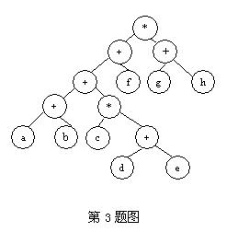
该算术表达式转化的二叉树如右图所示。

19．设度为m的树采用多重链表存储。每个结点有m+1个域，其中有一个数据域，m 个指向孩子的指针。则空指针的数目是多少？说明这种存储方式的利弊。
n(n>0)个结点的m度树共有nm个链域，除根结点外，
每个结点均有一个指针所指，故该树的空链域有
nm-(n-1)=n(m-1)+1个。这种存储结构统一，便于处理
，但空链域造成存储效率低。
20．一棵高度为h的满k叉树有如下性质：根结点所在层次为0；第h层上的结点都是叶子结点；其余各层上每个结点都有k棵非空子树，如果按层次自顶向下，同一层自左向右,顺序从1开始对全部结点进行编号，试问：
(1)各层的结点个数是多少?(3分)
(2)编号为i的结点的双亲结点（若存在）的编号是多少?(3分)
(3)编号为i的结点的第m个孩子结点（若存在）的编号是多少？（3分）
(4)编号为i的结点有右兄弟的条件是什么？其右兄弟结点的编号是多少？（3分)
(1)k^{l-1}(l为层数，按题意，根结点为0层)
（2）因为该树每层上均有k^{h-1}个结点，从根开始编号为1，则结点i的从右向左数第２个孩子的结点编号为ki。设n 为结点i的子女，则关系式(i-1)k+2<=n<=ik+1成立，因i是整数，故结点i的双亲的编号为⎣(i-2)/k⎦+1。
(3) 结点i(i>1)的前一结点编号为i-1（其最右边子女编号是(i-1)*k+1），故结点 i的第 m个孩子的编号是(i-1)*k+1+m。
(4) 根据以上分析，结点i有右兄弟的条件是，它不是双亲的从右数的第一子女，即 (i-1)%k!=0，其右兄弟编号是i+1。
21．给定K(K>=1),对一棵含有N个结点的K叉树（N＞０）、请讨论其可能的最大高度和最小高度。
N个结点的K叉树，最大高度N（只有一个叶结点的任意k叉树）。设最小高度为H，第i(1<=i<=H)层的结点数K^{i-1}，则(K^{H-1}-1)/(K-1)<N≦(K^{H}-1)/(K-1)由此得H=⎣log_{K}(N(K-1)+1)⎦
22．已知一棵满二叉树的结点个数为20到40之间的素数，此二叉树的叶子结点有多少个？
结点个数在20到40的满二叉树且结点数是素数的数是31，其叶子数是16。
23．如在内存中存放一个完全二叉树，在树上只进行下面两个操作：
（1）寻找某个结点双亲 （2）寻找某个结点的儿子；
请问应该用何种结构来存储该二叉树？
用顺序存储结构存储n个结点的完全二叉树。编号为i的结点，其双亲编号是⎣i/2⎦(i=1时无双亲)，其左子女是2i(若2i<=n,否则i无左子女)，右子女是2i+1(若2i+1<=n,否则无右子女)。
24．已知一棵度为M的树中有n₁个度为1的结点，n₂个度为2结占，…，n_{m}个度为m的结点，证明其叶结点个数为1+ 。
设树的结点数为n，分枝数为B，则下面二式成立
n=n₀+n₁+n₂+…+n_{m} (1)
n=B+1= n₁+2n₂+…+mn_{m} (2)
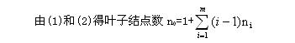

25．已知二叉树有50个叶子结点，则二叉树的总结点数至少应为多少个？请给出计算过程。
99。由公式n=n0+n1+n2=n0+n1+n0-1=2n0+n1-1,当n1=0时，二叉树的结点数最少。
26．下列完全二叉树共有d层及n个节点，
试在下图涂黑的节点（叶节点）标上相应的
序号（用d或n表示）。
从上到下，从左到右四个结点的编号依次为：⎣n/2⎦+1,2^{d-1}-1,2^{d-1},n。
27．一棵完全二叉树有500个结点，请问该完全二叉树
有多少个叶子结点？有多少个度为1的结点？有多少个
度为2的结点？如果完全二叉树有501个结点，结果
如何？请写出推导过程。
二叉树度为2的结点(n2)和度为0的结点(n0)间有关系式n2=n0-1,且完全二叉树中度为1的结点(n1)至多为1，由上述关系得知完全二叉树结点间的公式n=2n0+n1-1。故当完全二叉树有500结点时，n0=250，n1=1，n2=249；有501结点时，n0=251，n1=0，n2=250。
28．一棵满k叉树，按层次遍历存储在一维数组中，试计算结点下标为u的结点的第i个孩子的下标以及结点下标为v的结点的父母结点的下标。
（1）k(u-1)+1+i (2) ⎣(v-2)/k⎦+1
29．① 试找出满足下列条件的二叉树
1）先序序列与后序序列相同 2）中序序列与后序序列相同
3）先序序列与中序序列相同 4）中序序列与层次遍历序列相同
② 已知一棵二叉树的中序序列和后序序列分别为DBEAFIHCG和DEBHIFGCA，画出这棵二叉树。
先序遍历二叉树的顺序是“根—左子树—右子树”，中序遍历“左子树—根—右子树”，后序遍历顺序是：“左子树—右子树―根＂，根据以上原则，本题解答如下：
（１） 若先序序列与后序序列相同，则或为空树，或为只有根结点的二叉树
（２） 若中序序列与后序序列相同，则或为空树，或为任一结点至多只有左子树的二叉树．
（３） 若先序序列与中序序列相同，则或为空树，或为任一结点至多只有右子树的二叉树．
（４）
若中序序列与层次遍历序列相同，则或为空树，
或为任一结点至多只有右子树的二叉树。
由中序序列DBEAFIHCG和后序序列DEBHIFGCA确定的二叉树略。
30．设树T的度为4，其中度为1，2，3和4的结点个数分别为4，2，1，1，求树T中的叶子数。
【解答】 设度为m的树中度为0,1,2,…,m的结点数分别为n₀, n₁, n₂,…, n_{m}，结点总数为n，分枝数为B，则下面二式成立
n= n₀+n₁+n₂+…+n_{m} (1)
n=B+1= n₁+2n₂ +…+mn_{m}+1 (2)
由(1)和(2)得叶子结点数n0=1+
即： n₀=1+(1-1)*4+(2-1)*2+(3-1)*1+(4-1)*1=8

31．已知某二叉树的每个结点，要么其左、右子树皆为空，要么其左、右子树皆不空。又知该二叉树的前序序列为（即先根次序）：J、F、D、B、A、C、E、H、X、I、K；后序序列为（即后根次序）：A、C、B、E、D、X、I、H、F、K、J。请给出该二叉树的中序序列（即中根次序），并画出相应的二叉树树形。
解：
32．已知一个森林的先序序列和后序序列如下，请构造出该森林。
先序序列：ABCDEFGHIJKLMNO
后序序列：CDEBFHIJGAMLONK
解
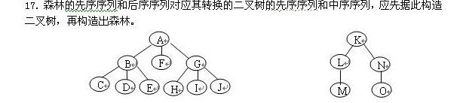

33．一棵二叉树的先序、中序和后序序列如下，其中有部分未标出，试构造出该二叉树。
先序序列为： C D E G H I K
中序序列为：C B F A _ J K I G
后序序列为： E F D B J I H A
解：
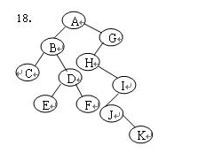

34．证明：在二叉树的三种遍历序列中，所有叶子结点间的先后关系都是相同的。要求每步论断都指出根据。
解：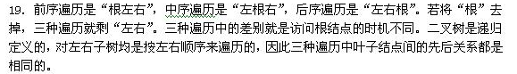

35. 设树形T在后根次序下的结点排列和各结点相应的次数如下：
后根次序：ＢＤＥＦＣＧＪＫＩＬＨＡ
次 数：００００３０００２０２４
请画出Ｔ的树形结构图。
解：
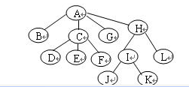

36. 已知二叉树采用二叉链表方式存放，要求返回二叉树T的后序序列中的第一个结点的指针，是否可不用递归且不用栈来完成？请简述原因。
后序遍历的顺序是“左子树—右子树—根结点”。因此，二叉树最左下的叶子结点是后序遍历的第一个结点。下面的语句段说明了这一过程（设p是二叉树根结点的指针）。
if(p!=null)
{while(p->lchild!=null || p->rchild!=null)
{while(p->lchild!=null) p=p->lchild;
if(p->rchild!=null) p=p->rchild; } }
return(p); ∥返回后序序列第一个结点的指针；
37. 若森林共有n个结点和b条边(b<n)，则该森林中有多少棵树。
森林的n个结点开始可看作是n个连通分量，加入一条边将减少一个连通分量。因为树可以定义为无环的图，故加入b条边将减少b个连通分量，因而n个结点b条边的森林有n-b棵树。
38. 给定权值2，3，4，6，8，10，12，构造相应的哈夫曼树，并计算其带权路径长度。（4分）
(评分标准：对得4分，哈夫曼树3分，WPL 1分，错酌情扣分)
4
3
8
6
2
10
12

WPL=(2+3)*4+(4+6+8)*3+(10+12)*2=118
39. 将下列树转换成为二叉树（只要求给出转换结果）（4分）
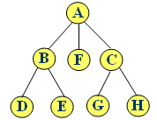

转换结果为：
（根据答题情况酌情给分，只要转换结果无右子树就可以给3分）

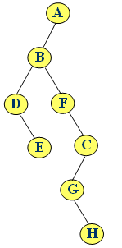

40. 一棵完全二叉树上有1001个结点，求叶子结点的个数。
【解答】因为在任意二叉树中度为2 的结点数n₂和叶子结点数n₀有如下关系：n₂=n₀-1,所以设二叉树的结点数为n, 度为1的结点数为n₁，则
n= n₀+ n₁+ n₂
n=2n₀+n₁-1
1002=2n₀+n₁
由于在完全二叉树中，度为1的结点数n₁至多为1，叶子数n₀是整数。本题中度为1的结点数n₁只能是0，故叶子结点的个数n₀为501.
41. 一棵124个叶结点的完全二叉树，最多有多少个结点。
【解答】由公式n=2n₀+n₁-1,当n₁为1时，结点数达到最多247个。
42. 一棵完全二叉树有500个结点，请问该完全二叉树有多少个叶子结点？有多少个度为1的结点？有多少个度为2的结点？如果完全二叉树有501个结点，结果如何？请写出推导过程。
【解答】由公式n=2n₀+n₁-1，带入具体数得，500=2n₀+n₁-1，叶子数是整数，度为1的结点数只能为1，故叶子数为250.度为2的结点数是249.
若完全二叉树有501个结点，则叶子数251，度为2的结点数是250，度为1的结点数为0。
43. 某二叉树有20个叶子结点，有30个结点仅有一个孩子，则该二叉树的总结点数是多少。
【解答】由公式n=2n₀+n₁-1，得该二叉树的总结点数是69。
44. 求一棵具有1025个结点的二叉树的高h。
【解答】该二叉树最高为1025（单支树），最低为完全二叉树高11。
45. 某二叉树结点的中序序列为BDAECF，后序序列为DBEFCA，则该二叉树对应的森林包括几棵树？
【解答】3棵树。（只需画出右子树就可求解）
46. 对任意一棵树，设它有n个结点，这n个结点的度数之和为多少？
【解答】n-1。度数其实就是分支个数。根结点无分支所指，其余结点有且只有一个分支所指。
47. 试分别找出满足以下条件的所有二叉树：
(1) 二叉树的前序序列与中序序列相同；
(2) 二叉树的中序序列与后序序列相同；
(3) 二叉树的前序序列与后序序列相同；
(4) 二叉树的前序序列与层次序列相同；
(5) 二叉树的前序、中序与后序序列均相同。
【解答】前序遍历二叉树的顺序是“根—左子树—右子树”，中序遍历的顺序是“左子树—根—右子树”，后序遍历顺序是：“左子树—右子树―根＂，根据以上原则，本题解答如下：
若前序序列与中序序列相同，则或为空树，或为任一结点至多只有右子树的二叉树。
若中序序列与后序序列相同，则或为空树，或为任一结点至多只有左子树的二叉树。
若前序序列与后序序列相同，则或为空树，或为只有根结点的二叉树。
若二叉树的前序、中序与后序序列均相同，则或为空树，或为只有根结点的二叉树。
48. 有n个结点的k叉树（k≥2）用k叉链表表示时，有多少个空指针？
【解答】k叉树（k≥2）用k叉链表表示时,每个结点有k个指针，除根结点没有指针指向外，其余每个结点都有一个指针指向，故空指针的个数为：
nk-(n-1)=n(k-1)+1
49. 一棵高度为h的满k叉树有如下性质：根结点所在层次为0；第h层上的结点都是叶子结点；其余各层上每个结点都有k棵非空子树，如果按层次自顶向下，同一层自左向右，顺序从1开始对全部结点进行编号，试问：
(1)各层的结点个数是多少?
(2)编号为i的结点的双亲结点（若存在）的编号是多少?
(3)编号为i的结点的第m个孩子结点（若存在）的编号是多少？
(4)编号为i的结点有右兄弟的条件是什么？其右兄弟结点的编号是多少？
【解答】
(1)k^{l}(l为层数，按题意，根结点为0层)
（2）因为该树每层上均有k^{l}个结点，从根开始编号为1，则结点i的从右向左数第２个孩子的结点编号为ki。设n 为结点i的子女，则关系式(i-1)k+2<=n<=ik+1成立，因i是整数，故结点i的双亲的编号为⎣(i-2)/k⎦+1。
(3) 结点i(i>1)的前一结点编号为i-1（其最右边子女编号是(i-1)*k+1），故结点 i的第 m个孩子的编号是(i-1)*k+1+m。
(4) 根据以上分析，结点i有右兄弟的条件是，它不是双亲的从右数的第一子女，即 (i-1)%k!=0，其右兄弟编号是i+1。
50. 证明任一结点个数为n(n>0) 的二叉树的高度至少为⎣(log₂n)⎦+1。
【解答】最低高度二叉树的特点是，除最下层结点个数不满外，其余各层的结点数都应达到各层的最大值。设n个结点的二叉树的最低高度是h，则n应满足2^{h-1}≦n≦2^{h}-1关系式。解此不等式，并考虑h是整数，则有h=⎣log₂n⎦+1，即任一结点个数为n 的二叉树的高度至少为O(log₂n)。
51. 已知一棵满二叉树的结点个数为20到40之间的素数，此二叉树的叶子结点有多少个？
【解答】结点个数在20到40的满二叉树且结点数是素数的数是31，其叶子数是16。
五、应用题
1. 设一棵树T中边的集合为{(A，B)，(A，C)，(A，D)，(B，E)，(C，F)，(C，G)}，要求用孩子兄弟表示法（二叉链表）表示出该树的存储结构并将该树转化成对应的二叉树。
【解答】树的链式存储结构略，二叉树略

2．已知二叉树的前序遍历序列是AEFBGCDHIKJ，中序遍历序列是EFAGBCHKIJD，画出此二叉树，并画出它的后序线索二叉树。
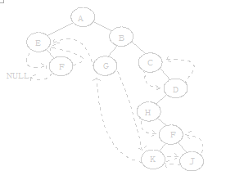
【解答】

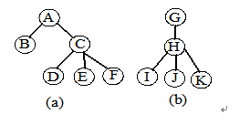
3．下图所示的森林：
(1) 求树（a）的先根序列和后根序列；
(2) 求森林先序序列和中序序列；
（3）将此森林转换为相应的二叉树；

【解答】(1) ABCDEF; BDEFCA；
(2) ABCDEFGHIJK; BDEFCAIJKHG
（3）森林转换为相应的二叉树
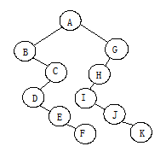

4．设某棵二叉树的中序遍历序列为DBEAC，前序遍历序列为ABDEC，要求给出该二叉树的的后序遍历序列。
【解答】DEBCA
5．假定用于通信的电文仅由8个字母a，b，c，d，e，d，f，g，h组成，各个字母在电文中出现的频率分别为5，23，3，6，10，11，36，4。试为这8个字母设计不等长Huffman编码，并输出该电文的总码数。
A b c d e f g h
电文总长度：
【解答】1、 其huffman编码为
a | b | c | d | E | f | g | H
0100 | 10 | 0000 | 0101 | 001 | 011 | 11 | 0001
电文总码数为4*5+2*25+4*3+4*6+3*10+3*11+2*36+4*4=257
100
39 61
17 22
7 10 11 11
3 4 5 6

6．假设用于通信的电子由字符集{a,b,c,d,e,f,g,h}中的字母构成，这8个字母在电文中出现的概率分别为{0.07，0.19，0.02，0.06，0.32，0.03，0.21，0.10}画出哈夫曼树，并为这8个字母设计哈夫曼编码。

7．二叉树的先序遍历序列为 A B C D E F G H I，中序遍历序列为 B C A E D G H F I，画出这棵二叉树。

8．假定一棵普通树的广义表表示为a(b(e),c(f(h,i),g),d),分别写出先根，后根，按层遍历的结果。
先根：
后根：
按层：

【解答】先根：a,b,e,c,f,h,i,g,d;
后根：e,b,h,i,f,g,c,d,a:
按层：a,b,c,d,e,f,g,h,i
9．在一份电文中共使用五种字符：A，G，F，U，Y，Z，它们的出现频率依次为12,9,18,7,14，11，求出每个字符的哈夫曼编码。
【解答】A：111 G：011 F：10
U：010 Y：00 Z：110
（或0、1 相反）
10．某二叉树的先根遍历序列为ABIJCDFGHE，中根遍历序列为IJBADGFHCE，试画出该二叉树，并写出它的后序遍历序列。
【解答】JIBGHFDECA
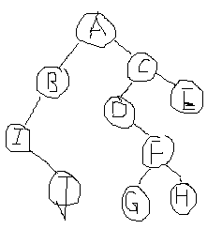

11．已知一棵二叉树的中根序列和后根序列分别为B、D、C、E、A、F、H、G和D、E、C、B、H、G、F、A，试画出这棵二叉树，并给出其先根序列。
【解答】ABCDEFGH
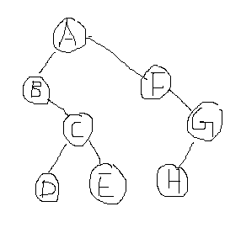

12．对于右图所示的树：
(1) 写出先根遍历得到的结点序列；
(2) 写出按层遍历得到的结点序列；
(3) 画出转换后得到的二叉树和二叉链表。
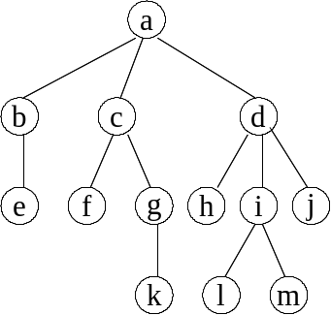

【解答】 (1) abecfgkdhilmj
(2) abcdefghijklm
(3)
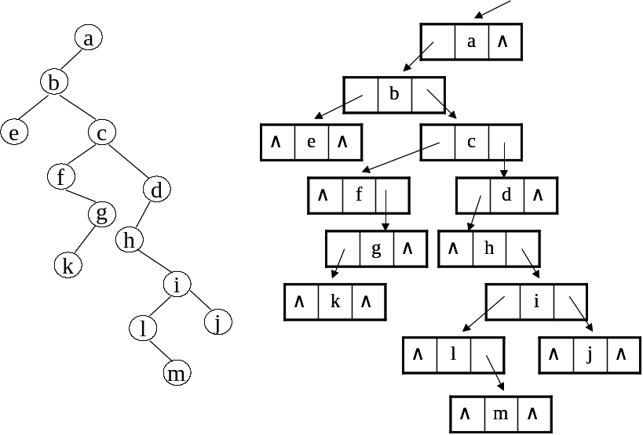

13．已知一组元素为(46,25,78,62,12,37,70,29)，画出按元素排列顺序输入生成的一棵二叉搜索树。
【解答】
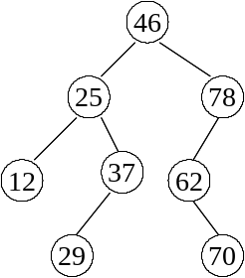
14．空堆开始依次向堆中插入线性表（38,64,52,15,73,40,48,55,26,12）中的每个元素，请以线性表的形式给出每插入一个元素后堆的状态。
【解答】初态：空堆 ( )
插入38后：( 38 )
插入64后：( 38 , 64 )
插入52后：( 38 , 64 , 52 )
插入15后：( 15 , 38 , 52 , 64 )
插入73后：( 15 , 38 , 52 , 64 , 73 )
插入40后：( 15 , 38 , 40 , 64 , 73 , 52 )
插入48后：( 15 , 38 , 40 , 64 , 73 , 52 , 48 )
插入55后：( 15 , 38 , 40 , 55 , 73 ,52 , 48 , 64 )
插入26后：( 15 , 26 , 40 , 38 , 73 ,52 , 48 , 64 , 55 )
插入12后：( 12 , 15 , 40 , 38 , 26 ,52 , 48 , 64 , 55 ,73 )
15．已知一个堆为（12,15,40,38,26,52,48,64），若需要从堆中依次删除四个元素，请给出每删除一个元素后堆的状态。
【解答】初态堆：( 12 , 15 , 40 , 38 , 26 ,52 , 48 , 64 )
删除第1个元素后堆：( 15 , 26 , 40 , 38 , 64 , 52 , 48 )
删除第2个元素后堆：( 26 , 38 , 40 , 48 , 64 , 52 )
删除第3个元素后堆：( 38 , 48 , 40 , 52 , 64 )
删除第4个元素后堆：( 40 , 48 , 64 , 52 )
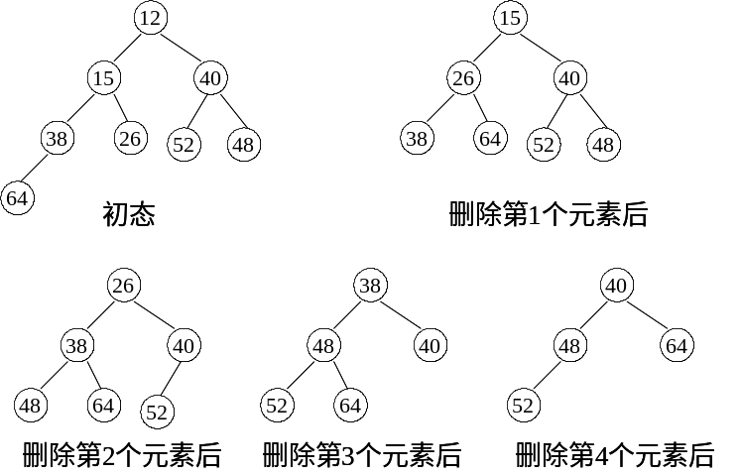

16．有七个带权结点，其权值分别为3,7,8,2,6,10,14，试以它们为叶子结点构造一棵哈夫曼树，并计算出带权路径长度WPL。
【解答】哈夫曼树：
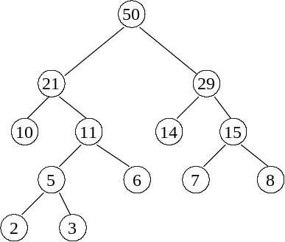

WPL = 3*4+7*3+8*3+2*4+6*3+10*2+14*2 = 131
17．已知某二叉树的前序序列为EBADCFHGI，中序序列为ABCDEFGHI，请给出二叉树的后序序列。
【解答】
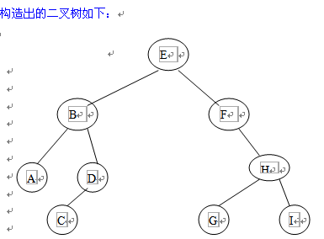

后序序列为ACDBGIHFE。
18．设一棵二叉树的先序、中序遍历序列分别为
先序遍历序列： A B D F C E G H 中序遍历序列： B F D A G E H C
（1）画出这棵二叉树。
（2）写出该二叉树的后序序列。
（3）将这棵二叉树转换成对应的树（或森林）。
【解答】
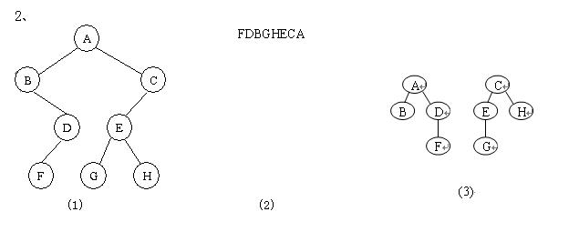

19．给定权值7，6，3，32，5，26，12，9，构造相应的哈夫曼树，并计算其带权路径长度。为使结果答案唯一，请用左结点的值小和右结点的值大来构造哈夫曼树，否则，要减分。
【解答】
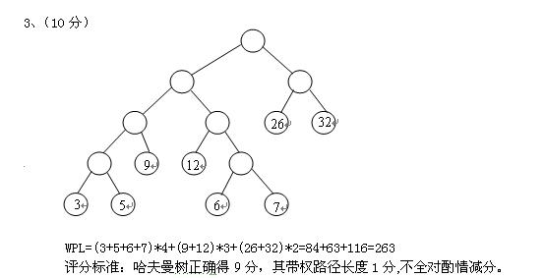

20．已知某森林的前序遍历序列为：ABCEDGF，后序(某些书上叫中序)遍历序列为：CBADGEF。
（1）画出该森林；
（2）画出该森林对应的二叉树；
（3）写出该森林对应的二叉树的后序遍历序列。
【解答】
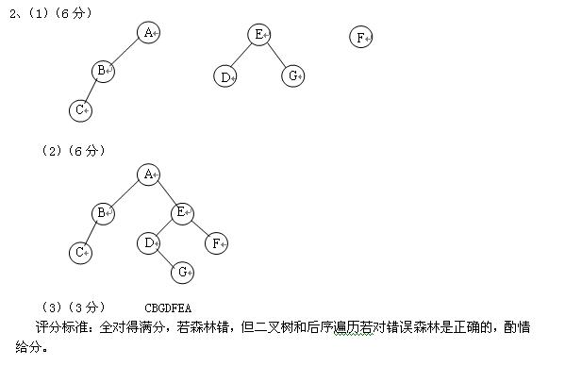六、程序填空题（或算法阅读题）
1.void ABC(BTNode * BT)
{
if BT {
ABC (BT->left);
ABC (BT->right);
cout<<BT->data<<' ';
}
}
该算法的功能是：
【解答】递归地后序遍历链式存储的二叉树。
2．下面是对二叉树进行操作的算法，请仔细阅读。
Template <class Type >
Void BinTree<Type> :: unknown( BinTreeNode<Type> * t ) {
BinTreeNode<Type> *p= t , * temp ;
If (p!=NULL) {
Temp=pàleftchild ;
pàleftchild= pàrightchild
pàrightchild=temp
unknown(pàleftchild);
unknown(pàrightchild);
}
}
（1）指出该算法完成了什么功能。
（2）试写一个算法，不用栈将以上算法中的第二个递归语句消去。
（3）试再写一个算法，用栈将以上算法中的第一个递归语句也消去。
【解答】（1）交换二叉树各结点的左、右子树的递归算法。（4分）
（2）不用栈消去算法中的第二个递归语句：（3分）
Void BinTree<Type> ：： unknown( BinTreeNode<Type> * t ) {
BinTreeNode<Type> *p= t , * temp ;
While(p!=NULL) {
Temp=pàleftchild ;
pàleftchild= pàrightchild
pàrightchild=temp
unknown(pàleftchild);
p= pàrightchild ;
}
}
（3用栈消去算法中的两个递归语句：（3分）
Void BinTree<Type> ：： unknown( BinTreeNode<Type> * t ) {
BinTreeNode<Type> *p= t , * temp ; int finish=0;
Stack <Type> S ; S.makeEmpty ( ) ;
While(!finish) {
While(p!=NULL) {
Temp=pàleftchild ;
pàleftchild= pàrightchild
pàrightchild=temp
S.push(p) ; p= pàleftchild ;
}
if (!S.Empty()) {
p=S.getTop() ; S.pop( ) ;
p= pàrightchild ;
}
else finish=1 ;
}
}

3．计算二叉数的的深度。
int BtreeDepth (BTreeNode *BT)
{
if (BT= =NULL)
return 0;
else
{
int dep1,dep2;
dep1= ;
dep2= ;
if (dep1>dep2) ;
return ;
}
}
【解答】BtreeDepth(BT->left)
BtreeDepth(BT->right)
return rep1+1
rep2+1
4．void CC (BTreeNode *BT)
{
if(BT!=NULL)
{
cout<<BT->data;
if(BT->left!=NULL||BT->right!=NULL)
{
cout<<’(’;
CC(BT->left);
if (BT->right !=NULL)
cout<<’,’;
CC(BT->right);
cout<<’)’;
}
}
}
以上算法的功能为：
【解答】把二叉树以广义表形式输出。
5．下列算法是输出一棵二叉树的第i层的所有结点的值。假定根结点是第1层，完成以下程序。（5分）
typedef srruct LinkNode {
int data;
struct LinkNode *lchild, *rchild;
} Node;

void outi(Node *tree, int i) {
if (tree == NULL) return;
if(i==1) {
printf(“%d\n”,tree->data);
return;
}
outi( );
outi( );
}
【解答】tree->lchild,i-1;tree->rchild,i-1
6．阅读以下二叉树操作算法，指出该算法的功能。
Template <calss type > void BinTree <Type> ：：
unknown (BinTreeNode<Type>*t) {
BinTreeNode< Type> *p =t, *temp;
if (p!=NULL) {
temp = p→leftchild;
p→leftchild = p→rightchild;
p→rightchild = temp;
unknown(p→leftchild);
undnown(p→rightchild);
}
}
该算法的功能是：________________________________
【解答】该算法的功能是：交换二叉树的左右子树的递归算法。
7．void unknown(BinTreeNode *T, int I) {
//指针T是完全二叉树的根指针。
if (T！=NULL) {
cout < <T —>data <<“，”<< I<<endl；
unknow(T—>leftChild，i+1)；
unknow(T—>rightChild，i+1)；
}
}
主程序调用方式unknown (BT. Root，0)；
//二叉树根结点的层次号为0，其他结点的层次号等于其双亲的层次号加一。
【解答】以前序顺序输出用二叉链表表示的二叉树各结点的数据和结点的层次号。
8．将二叉树bt中每一个结点的左右子树互换的C语言算法如下，其中ADDQ(Q,bt),DELQ(Q),EMPTY(Q)分别为进队、出队和判别队列是否为空的函数，请填写算法中空白之处，完成其功能。
typedef struct node
{int data ; struct node *lchild, *rchild; }btnode;
void EXCHANGE(btnode *bt)
{btnode *p, *q;
if (bt){ADDQ(Q,bt);
while(!EMPTY(Q))
{p=DELQ(Q);
if(p->lchild) _ (1)__;
if(p->rchild) _ (2)__;
q=_（3）__;
p->rchild=_（4）__;
_ （5） _=q;
} } }
【解答】(1)ADDQ(Q,p->lchild) (2)ADDQ(Q,p->rchild) (3)p->rchild (4)p->lchild (5)p->lchild
9．设一棵二叉树的结点定义为
struct BinTreeNode{
ElemType data; BinTreeNode *leftchild,*rightchild; }
现采用输入广义表表示建立二叉树。具体规定如下：
（1）树的根结点作为由子树构成的表的表名放在表的
最前面；
（2）每个结点的左子树和右子树用逗号隔开。若仅有
右子树没有左子树，逗号不能省略。
（3）在整个广义表表示输入的结尾加上一个特殊的符号
（例如“#”）表示输入结束.
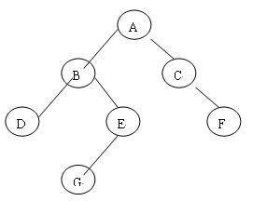
例如，对于如右图所示的二叉树，其广义表表示为A（B（D，E（G）），C（，F））。
此算法的基本思路是：依次从保存广义表的字符串ls中输入每个字符。若遇到的是字母（假设以字母作为结点的值），则表示是结点的值，应为它建立一个新的结点，并把该结点作为左子女（当k=1）或右子女（当k=2）链接到其双亲结点上。若遇到的是左括号“（”，则表明子表的开始，将k置为1；若遇到的是右括号“）”，则表明子表结束。若遇到的是逗号“，”，则表示以左子女为根的子树处理完毕，应接着处理以右子女为根的子树，将K置为2。在算法中使用了一个栈s，在进入子表之前，将根结点指针进栈，以便括号内的子女链接之用。在子表处理结束时退栈。相关的栈操作如下：
MakeEmpty(s) 置空栈 Push(s,p) 元素p进栈
Pop(s) 退栈 Top(s) 存取栈顶元素的函数
下面给出了建立二叉树的算法，其中有5个语句缺失，请阅读此算法并把缺失的语句补上。（每空3分）
void CreatBinTree(BinTreeNode *&BT,char ls){
Stack<BinTreeNode*>s; MakeEmpty(s);
BT=NULL; //置空二叉树
BinTreeNode *p;
int k; istream ins(ls)； //把串ls定义为输入字符串流对象ins ;
char ch; ins>>ch; //从ins顺序读入一个字符
while (ch != ‘#’){ //逐个字符处理，直到遇到‘#’为止
switch(ch){
case ‘(’: (1)___；k=1; break;
case ‘)’: pop(s); break;
case’,’ : (2)___； break;
default :p=newBinTreeNode; (3)____;
p->leftchild=NULL;p->rightchild=NULL;
if(BT==NULL) (4)___；
else if (k==1)top(s)->leftchild=p;
else top(s)->rightchild=p;
}
(5)____; } }
【解答】(1)Push(s,p) (2)k=2 (3)p->data=ch (4)BT=p (5) ins>>ch
10．下列是先序遍历二叉树的非递归子程序，请阅读子程序（C语言与PASCAL语言过程功能完全相同，任选其一），填充空格，使其成为完整的算法。
C语言函数：  void example(b)  btree *b;  { btree *stack[20], *p；  int top;  if (b!=null)  { top=1; stack[top]=b;  while (top>0)  { p=stack[top]; top--;  printf(“%d”,p->data);  if (p->rchild!=null)  {(1)___; (2)___;  }  if (p->lchild!=null)  {(3)___; (4)__;  }}}} | PASCAL语言过程  PROCEDURE example(b:btree);  VAR stack:ARRAY[1..20] OF btree;  top:integer; p:btree;  BEGIN  IF b<>NIL THEN  BEGIN top:=1;stack[top]:=b;  WHILE top>0 DO  BEGIN p:=stack[top];  top:=top-1;  write(p^.data);  IF p^.rchild<>NIL  THEN BEGIN  (1)__;(2)_;END;  IF p^,lchild<>NIL THEN  BEGIN (3)__; 4)__;  END END END END;
【解答】(1)top++ (2) stack[top]=p->rchild (3)top++ (4)stack[top]=p->lchild
11．由二叉树的前序遍历和中序遍历序列能确定唯一的一棵二叉树，下面程序的作用是实现由已知某二叉树的前序遍历和中序遍历序列，生成一棵用二叉链表表示的二叉树并打印出后序遍历序列，请写出程序中所缺的语句。
#define MAX 100
typedef struct Node
{char info; struct Node *llink, *rlink; }TNODE;
char pred[MAX],inod[MAX];
main(int argc,int **argv)
{ TNODE *root;
if(argc<3) exit 0;
strcpy(pred,argv[1]); strcpy(inod,argv[2]);
root=restore(pred,inod,strlen(pred));
postorder(root);
}
TNODE *restore(char *ppos,char *ipos,int n)
{ TNODE *ptr； char *rpos; int k;
if(n<=0) return NULL;
ptr->info=(1)_______;
for((2)_______ ; rpos<ipos+n;rpos++) if(*rpos==*ppos) break;
k=(3)_______;
ptr->llink=restore(ppos+1, (4)_______,k );
ptr->rlink=restore ((5)_______+k,rpos+1,n-1-k);
return ptr;
}
postorder(TNODE*ptr)
{ if(ptr=NULL) return;
postorder(ptr->llink); postorder(ptr->rlink); printf(“%c”,ptr->info);
}
【解答】(1)*ppos ∥ 根结点 （2）rpos=ipos (3)rpos–ipos (4)ipos (5)ppos+1
12．下面是中序线索树的遍历算法，树有头结点且由指针thr指向。树的结点有五个域，分别为：数据域 data，左、右孩子域 lchild、rchild和左、右标志域 ltag,rtag。规定，标志域为1是线索，O是指向孩子的指针。
inordethread(thr)
{p=thr->lchild;
while ((1)______)
{ while((2) _____) p= (3) ___;
printf(p->data);
while((4)_________) { p=(5)___；printf(p->data);}
p= (6)_;
} }
【解答】(1) p<>thr ∥ 未循环结束 （2）p->ltag=0 (3)p->lchild
(4)p->rtag=1 && p->rchild!=thr (5) p=p->rchild (6)p=p->rchild
13．已知一棵二叉树是以二叉链表的形式存储的，其结点结构说明如下：
struct node {int data; //结点的数据场。
struct node *left; //给出结点的左儿子的地址。
struct node* right; //给出结点的右儿子的地址。}
请在(1)、(2)二题的 处进行填空，完成题目要求的功能。注意，每空只能填一个语句，多填为0分。 【上海交通大学2004三(10分)】
(1) 求出以T为根的二叉树或子树的结点个数。
int size(struct node *T)
{ if( ① )return 0; else ② ; }
(2) 求出以T为根的二叉树或子树的高度。注：高度定义为树的总的层次数。
int height(struct node*T)
{ if(T==NULL) ③ ; else ④ ; }
【解答】(1)T==null (2)return(1+size(T->left)+size(T->right)) (3)return(0)
(4)return(height(T->left)>height(T->right)?height(T->left)+1；height(T->right)+1)
14．一棵树以孩子兄弟表示法存储，递归算法numberofleaf计算并返回根为r的树中叶子结点的个数（NULL代表空指针）。【大连理工大学2003三.1(5分)】
typedef struct node{struct node *firstchild , *nextbrother; }JD;
int numberofleaf (JD *r)
{int num;
if (r=NULL) num=0;
else if(r->firstchild==NULL) num = ⑴ +numberofleaf (r->nextbrother); else ⑵ ;
return(num);
}
【解答】(1)1(2)num=numberofleaf(r->firstchild)+numberofleaf(r->nextbrother)
15．以下是用类C语言写出的算法，该算法将以二叉链表存储的二叉树中的叶子结点按从左到右的顺序链成一个带头结点的双向循环链表，链接时，结点的Lchild域作为前链域，指向结点的直接前驱，结点的Rchild域作为后链域，指向结点的直接后继。算法中，使用一个顺序栈stack，栈顶指针为top，p，t为辅助指针，head为双向循环链表的头指针。试填充算法中的空格，以完整算法。【同济大学2003三(18分)】
void leafchain(BiTree &bt)
{p=(BiTree)malloc(sizeof(BiTNode));
if(!p){printf(“OVERFLOW\n”;exit(1); }
head=p; top=1;
if(bt)
{top++; stack[top]=bt;
while(top)
{t=stack[top]; top--;
if(!t->Lchild && !t->Rchild){ (1) ; (2) ; (3) ;}
else {if( (4) ){top++; stack[top]= (5) ; }
if( (6) ){top++; stack[top]= (7) ; }
}
}
(8) ; (9) ; } }
【解答】(1)p->Rchild=t (2)t->Lchild=p (3)p=t (4)t->Rchild!=null (5)t->Rchild
(6)t->Lchild!=null (7)t->Lchild (8)p->Rchild=head (9)head->Lchild=p

七、算法设计题
1．设计一个求结点x在二叉树中的双亲结点算法。
【解答】typedef struct node {datatype data; struct node *lchild,*rchild;} bitree;
bitree *q[20]; int r=0,f=0,flag=0;
void preorder(bitree *bt, char x)
{
if (bt!=0 && flag==0)
if (bt->data==x) { flag=1; return;}
else {r=(r+1)% 20; q[r]=bt; preorder(bt->lchild,x); preorder(bt->rchild,x); }
}
void parent(bitree *bt,char x)
{
int i;
preorder(bt,x);
for(i=f+1; i<=r; i++) if (q[i]->lchild->data==x || q[i]->rchild->data) break;
if (flag==0) printf("not found x\n");
else if (i<=r) printf("%c",bt->data); else printf("not parent");
}
2．设计在链式存储结构上交换二叉树中所有结点左右子树的算法。
【解答】typedef struct node {int data; struct node *lchild,*rchild;} bitree;
void swapbitree(bitree *bt)
{
bitree *p;
if(bt==0) return;
swapbitree(bt->lchild); swapbitree(bt->rchild);
p=bt->lchild; bt->lchild=bt->rchild; bt->rchild=p;
}
3．设计判断两个二叉树是否相同的算法。
【解答】typedef struct node {datatype data; struct node *lchild,*rchild;} bitree;
int judgebitree(bitree *bt1,bitree *bt2)
{
if (bt1==0 && bt2==0) return(1);
else if (bt1==0 || bt2==0 ||bt1->data!=bt2->data) return(0);
else
return(judgebitree(bt1->lchild,bt2->lchild)*judgebitree(bt1->rchild,bt2->rchild));
}
4．设计一个在链式存储结构上统计二叉树中结点个数的算法。
【解答】void countnode(bitree *bt,int &count)
{
if(bt!=0)
{count++; countnode(bt->lchild,count); countnode(bt->rchild,count);}
}
5．设计计算二叉树中所有结点值之和的算法。
【解答】void sum(bitree *bt,int &s)
{
if(bt!=0) {s=s+bt->data; sum(bt->lchild,s); sum(bt->rchild,s);}
}
6．编写对二叉树进行中序遍历的非递归算法。
【解答】void Inorder (BTreeNode *BT)
{
BtreeNode * s[10];
int top=-1;
BTreeNode *p=BT;
while (top !=-1|| p!=NULL)
{
while (p!=NULL)
{
top++;
s[top]=p;
p=p->left;
}
if (top!=-1)
{
p=s[top];
top--;
cout<<p->data<<’ ‘;
p=p->right;
}
}
}

7．编写在以BST为树根指针的二叉搜索树上进行查找值为item的结点的非递归算法，若查找成功则由item带回整个结点的值并返回true，否则返回false。
bool Find( BTreeNode * BST , ElemType & item )
bool Find( BTreeNode * BST , ElemType & item )
{
while ( BST != NULL )
{
if ( item == BT->data ) { // 找到
item = BST->data;
return true;
}
else if (item<BST->data) BST=BST->left; // 转左子树查找
else BST=BST->right; // 转右子树查找
}
return false; // 没有找到
}
8．编写一算法，求出一棵二叉树中所有结点数和叶子结点数，假定分别用变参C1和C2统计所有结点数和叶子结点数，初值均为0。
【解答】void Count( BTreeNode * BT , int & C1 , int & C2 ) {
if ( BT != NULL ) {
C1++; // 统计所有结点数
if ( BT->left == NULL && BT->right == NULL )
C2++; // 统计叶子结点数
Count( BT->left , C1 , C2 );
Count( BT->right , C1 , C2 );
}
}
9．已知一棵具有n个结点的完全二叉树被顺序存储于一维数组的A[1]∼A[n]元素中，试编写一个算法打印出编号为i的结点的双亲和所有孩子。
【解答】void Request( int A[] , int n , int i ) {
if ( i>n ) {
cerr <<”编号为”<<i<<”的结点不存在！”<<endl;
exit(1);
}
cout <<”当前结点为”<<A[i]<<endl;
int j = i/2; // 下标为j的结点是下标为i结点的双亲
if ( j>0 )
cout <<”双亲：”<<A[j]<<endl;
else
cout <<”树根没有双亲结点！”<<endl;
if ( 2*i < n ) {
cout <<”左孩子：”<<A[2*i]<<endl;
cout <<”右孩子：”<<A[2*i+1]<<endl;
}
else if ( 2*i == n ) {
cout <<”左孩子：”<<A[2*i]<<endl;
cout <<”无右孩子！”<<endl;
}
else
cout <<”无孩子！”<<endl;
}
10. 给出算法将二叉树表示的表达式二叉树按中缀表达式输出，并加上相应的括号。
【北京邮电大学 2001 五.3 （10分）】
[题目分析] 本题是将符号算术表达式用二叉树表示的逆问题，即将二叉树表示的表达式还原成原表达式。二叉树的中序遍历序列与原算术表达式基本相同，差别仅在于二叉树表示中消除了括号。将中序序列加上括号就恢复原貌。当根结点运算符优先级高于左子树（或右子树）根结点运算符时，就需要加括号。
int Precede(char optr1,optr2)
∥ 比较运算符级别高低，optr1级别高于optr2时返回1，相等时返回0，低于时返回-1
{switch(optr1)
{case‘+’:case‘-’:if(optr2==‘+’||optr2==‘-’)return(0);else return(-1);
case‘*’:case‘/’:if(optr1==‘*’||optr2==‘/’)return(0);else return(1);
} }
void InorderExp (BiTree bt)
∥输出二叉树表示的算术表达式，设二叉树的数据域是运算符或变量名
{int bracket;
if(bt)
{if(bt->lchild!=null)
{bracket=Precede(bt->data,bt->lchild->data)∥比较双亲与左子女运算符优先级
if(bracket==1) printf(‘(’)；
InorderExp(bt->lchild); ∥输出左子女表示的算术表达式
if(bracket==1)printf(‘)’)； ∥加上右括号
}
printf(bt->data); ∥输出根结点
if(bt->rchild!=null) ∥输出右子树表示的算术表达式
{bracket=Precede(bt->data,bt->rchild->data)
if(bracket==1)printf(“(”)； ∥右子女级别低，加括号
InorderExp (bt->rchild);
if(bracket==1)printf(“)”)；
} } }∥结束Inorder Exp
11. 设计一算法分别求出二元树的叶结点，度数为1的结点，度数为2的结点的个数。
【哈尔滨工业大学2002八(8分)】
[题目分析]结点计数可以在遍历中解决。根据“访问根结点”、“递归调用左子树”、“和递归调用右子树”三者位置的不同，而有前序、后序和中序遍历。
int n2,n1,n0; ∥设置三个全局变量，分别记度为2，1和叶子结点的个数
void Count(BiTree t)
{if(t)
{if(t->lchild && t->rchild) n2++;
else if(t->lchild && !t->rchild || !t->lchild && t->rchild) n1++;
else n0++;
if(t->lchild!=null) Count(t->lchild);
if(t->rchild!=null) Count(t->rchild);
}∥Count
12. 已知深度为h的二叉树，以一维数组BT[0..2^{h}-2]作为其存储结构,试编写一算法,求该二叉树中叶子结点的个数,为简单起见,设二叉树中元素结点为非负整数,要求写出算法基本思想及相应的算法。 【中南大学2003八(10分)】
[题目分析]按完全二叉树形式顺序存储二叉树的时，无元素的位置要当作“虚结点”。根据本题“二叉树中元素结点为非负整数”，可以设虚结点为负数。设结点序号为i,则当i<=(2^{h}-1)/2时，若其2i和2i+1位置为虚结点，则i为叶子结点；当i>(2^{h}-1)/2时，若i位置不是虚结点，则必为叶子结点。
int Leaves(int BT[],int n)
∥计算深度为h以一维数组BT作为其存储结构的二叉树的叶子结点数，n为数组长度
{int num=0; ∥记叶子结点数
for(i=0;i<n;i++)
if(i<=(n-1)/2)
{if(BT[2*i]<0 && 2*i+1<n && BT[2*i+1]<0) num++;}∥若结点无孩子，则是叶子
else if(BT[i]>0) num++; ∥存储在数组后一半的元素是叶子结点
return num;
}∥结束Leaves
[算法讨论]请注意2*i+1<n的条件，当i=(n-1)/2时，2*i+1=n，已超出范围。
13. 假定用两个一维数组L[N]和R[N]作为有N个结点1，2,…， N的二元树的存储结构。L[i]和R[i]分别指示结点 i的左儿子和右儿子；L[i]=0（R[i]=0）表示i的左（右）儿子为空。试写一个算法，由L和R建立一个一维数组T[n]，使T[i]存放结点i的父亲；然后再写一个判别结点U是否为结点V的后代的算法。
【哈尔滨工业大学 1999 七 (14分)】【华南师范大学2000 六(17分)】
[题目分析]由指示结点i 左儿子和右儿子的两个一维数组L[i]和R[i]，很容易建立指示结点i 的双亲的一维数组T[i]，根据T数组，判断结点U是否是结点V后代的算法，转为判断结点V是否是结点U的祖先的问题。
int Generation (int U,V,N,L[],R[],T[])
∥根据二叉树结点左、右儿子的一维数组L和R建立双亲数组T，并判断结点U是否是结点V的后代
{for(i=1;i<=N;i++) T[i]=0; ∥T数组初始化
for(i=1;i<=N;i++) if(L[i]!=0) T[L[i]]=i; ∥结点i的左子女是L，则结点L的双亲是结点i
for(i=1;i<=N;i++) if(R[i]!=0) T[R[i]]=i;∥i的右子女是r，则r的双亲是i
int parent=U; ∥判断U是否是V的后代
while(parent!=V && parent!=0) parent=T[parent];
if(parent==V) {printf(“结点U是结点V的后代”); return(1);}
else{ printf(“结点U不是结点V 的后代”);return(0);}
}结束Generation
14. 要求二叉树按二叉链表形式存储，
（1） 写一个建立二叉树的算法。
（2） 写一个判别给定的二叉树是否是完全二叉树的算法。
完全二叉树定义为：深度为K，具有N个结点的二叉树的每个结点都与深度为K的满二叉树中编号从1至N的结点一一对应。此题以此定义为准。
【西北大学2000六(12分)】【哈尔滨工业大学2000十一(14分)】
【南开大学1997四(16分)】【北京邮电大学1994九(20分)】
[题目分析]二叉树是递归定义的，以递归方式建立最简单。判定是否是完全二叉树，可以使用队列，在遍历中利用完全二叉树“若某结点无左子女就不应有右子女”的原则进行判断。
BiTree Creat() ∥建立二叉树的二叉链表形式的存储结构
{ElemType x；BiTree bt;
scanf(“%d”,&x); ∥本题假定结点数据域为整型
if(x==0) bt=null;
else if(x>0)
{bt=(BiNode *)malloc(sizeof(BiNode));
bt->data=x; bt->lchild=creat(); bt->rchild=creat();
}
else error(“输入错误”)；
return(bt);
}∥结束 BiTree
int JudgeComplete(BiTree bt) ∥判断二叉树是否是完全二叉树,如是，返回1，否则，返回0
{int tag=0; BiTree p=bt, Q[]; ∥ Q是队列，元素是二叉树结点指针，容量足够大
if(p==null) return (1);
QueueInit(Q); QueueIn(Q,p); ∥初始化队列，根结点指针入队
while(!QueueEmpty(Q))
{p=QueueOut(Q); ∥出队
if(p->lchild && !tag) QueueIn(Q,p->lchild); ∥左子女入队
else if(p->lchild) return 0; ∥前边已有结点为空，本结点不空
else tag=1; ∥首次出现结点为空
if(p->rchild && !tag) QueueIn(Q,p->rchild); ∥右子女入队
else if(p->rchild) return 0; else tag=1;
} ∥while
return 1; } ∥JudgeComplete
[算法讨论]完全二叉树证明还有其它方法。判断时易犯的错误是证明其左子树和右子数都是完全二叉树，由此推出整棵二叉树必是完全二叉树的错误结论。
15. 有n个结点的完全二叉树存放在一维数组A[1..n]中，试据此建立一棵用二叉链表表示的二叉树 ，根由tree指向。【南京理工大学1998七.1(6分）】【同济大学2005 三.2(7分)】
BiTree Creat(ElemType A[],int i)
∥n个结点的完全二叉树存于一维数组A中，本算法据此建立以二叉链表表示的完全二叉树
{BiTree tree;
if(i<=n){tree=(BiTree)malloc(sizeof(BiNode)); tree->data=A[i];
if(2*i>n) tree->lchild=null；else tree->lchild=Creat(A,2*i)；
if(2*i+1>n) tree->rchild=null；else tree->rchild=Creat(A,2*i+1)；
}
return (tree)； }∥Creat
[算法讨论]初始调用时,i=1。
16. 设计算法将一棵以二叉链表存储的二叉树按顺序方式存储到一维数组中。(注：按层从上到下，由左到右）。【中科院研究生院2005四(15分)】
[题目分析]将以二叉链表存储的二叉树转为顺序存储结构，要按完全二叉树形式顺序存储，无元素的位置要当作“虚结点”。按层次顺序遍历二叉树，设根结点编号为1，设置一队列，将结点及其序号入队列。出队时将结点及其编号写入顺序存储结构。
typedef struct {BiTree data; int num;}tnode ∥ num是结点在一维数组中的编号
tnode Q[maxsize]; ∥队列,容量足够大
void BiToSeqt(BiTree t,ElemType seq[])
∥本算法将二叉树的二叉链表存储结构转换为顺序存储结构seq
{int front=0,rear=0;
tnode q; Bitree p;
if(!t) exit(0);
for(i=1;i<maxsize;i++) seq[i]=’#’;∥初始化，＃代表虚结点
tq.data=t; tq.num=1; Q[++rear]=tq; ∥根结点入队
while(front<rear)
{tq=Q[++front]; p=tq.data; i=tq.num; seq[i]=p->data; ∥存入顺序存储结构
if(p->lchild){tq.data=p->lchild; tq.num=2*i; Q[++rear]=tq;}∥左子女入队
if(p->rchild){tq.data=p->rchild; tq.num=2*i+1; Q[++rear]=tq;}∥右子女入队
} }
17. 已知深度为h的二叉树采用顺序存储结构已存放于数组BT[1:2^{h}-1]中，请写一非递归算法，产生该二叉树的二叉链表结构。设二叉链表中链结点的构造为(lchild,data,rchild),根结点所在链结点的指针由T给出。
【北京师范大学2005六.3(15分)】【北京航空航天大学 1999 七. (15分)】
[题目分析]二叉树采用顺序存储结构（一维数组）是按完全二叉树的形状存储的，不是完全二叉树的二叉树顺序存储时，要加“虚结点”。数组中的第一个元素是根结点。本题中采用队列结构。
typedef struct {BiTree bt;int num;}tnode ∥ num是结点在一维数组中的编号
tnode Q[maxsize]; ∥循环队列,容量足够大
void creat(BiTree T,ElemType BT[])
∥深度h的二叉树存于一维数组BT[1:2^{h}-1]中，本算法生成该二叉树的二叉链表存储结构
{tnode tq; ∥tq是队列元素
int len=2^{h}-1; ∥数组长度
T=(BiTree)malloc(sizeof(BiNode)); ∥申请结点
T->data=BT[1]; ∥根结点数据
tq.bt=T; tq.num=1;
Q[1]=tq; ∥入队
front=0;rear=1; ∥循环队列头、尾指针
while(front!=rear) ∥当队列不空时循环
{front=(front+1) % maxsize ;
tq=Q[front] ; p=tq.bt; i=tq.num ; ∥出队，取出结点及编号
if(2*i>len || BT[2*i]==‘#’) p->lchild=null; ∥左子树为空，‘#’表示虚结点
else ∥建立左子女结点并入队列
{p->lchild=(BiTree) malloc(sizeof(BiNode)); ∥申请结点空间
p->lchildàdata=BT[2*i]; ∥左子女数据
tq.bt=p->lchild; tq.num=2*i; rear=(rear+1) % maxsize ;∥计算队尾位置
Q[rear]=tq; ∥左子女结点及其编号入队
}
if(2*i+1>len || BT[2*i+1]==‘#’) p->rchild=null;∥右子树为空
else ∥建立右子女结点并入队列
{p->rchild=(BiTree)malloc(sizeof (BiNode)); ∥申请结点空间
p->rchild->data=BT[2*i+1]; tq.bt=p->rchild; tq.num=2*i+1;
rear=(rear+1)%maxsize; Q[rear]=tq; ∥计算队尾位置,右子女及其编号入队
}
} }∥结束creat
[算法讨论] 本题中的虚结点用‘#’表示。应根据二叉树的结点数据的类型而定。
18. 编写算法，求二叉树的宽度。【华南理工大学2004三.1(10分)】
[题目分析]求最大宽度可采用层次遍历的方法，记下各层结点数，取其最大宽度。
int Width(BiTree bt)∥求二叉树bt的最大宽度
{if(bt==null) return (0);∥空二叉树宽度为0
BiTree Q[]; ∥Q是队列，元素为二叉树结点指针，容量足够大
front=1;rear=1; ∥front队头指针,rear队尾指针,
last=1; ∥last同层最右结点在队列中的位置
temp=0; maxw=0; ∥temp记当前层宽度, maxw记最大宽度
Q[rear]=bt; ∥根结点入队列
while(front<=last)
{p=Q[front++]; temp++; ∥同层元素数加1
if(p->lchild!=null) Q[++rear]=p->lchild; ∥左子女入队
if(p->rchild!=null) Q[++rear]=p->rchild; ∥右子女入队
if(front>last) ∥一层结束，
{last=rear; ∥last指向下层最右元素
if(temp>maxw) maxw=temp;∥更新当前最大宽度
temp=0;
}∥if }∥while
return (maxw);
}∥结束width
19. 以孩子兄弟链表为存储结构，请设计递归和非递归算法求树的深度。
【北方交通大学1999五(18分)】【南京航空航天大学 2000 九】
[题目分析]由孩子兄弟链表表示的树，求高度的递归模型是：若树为空，高度为零；若第一子女为空，高度为1和兄弟子树高度的大者；否则，高度为第一子女树高度加1和兄弟子树高度的大者。其非递归算法使用队列，逐层遍历树，取得树的高度。
int Height(CSTree bt) ∥递归求以孩子兄弟链表表示的树的深度
{int hc,hs;
if(bt==null) return (0);
else if(!bt->firstchild)return(max(1,height(bt->nextsibling));
else {hc=height(bt->firstchild)； ∥第一子女树高
hs=height(bt->nextsibling)；∥兄弟树高
if(hc+1>hs)return(hc+1); else return (hs);
}∥else
}∥结束height
int height(CSTree t) ∥非递归遍历求以孩子兄弟链表表示的树的深度
{if(t==null) return(0);
else{int front=1,rear=1; ∥front,rear是队头队尾元素的指针
int last=1,h=0; ∥last指向树中同层结点中最后一个结点，h是树的高度
Q[rear]=t; ∥Q是以树中结点为元素的队列
while(front<=last)
{t=Q[front++]; ∥队头出列
while(t!=null) ∥层次遍历
{if(t->firstchild) Q[++rear]=t->firstchild; ∥第一子女入队
t=t->nextsibling; ∥同层兄弟指针后移
}
if(front>last) ∥本层结束，深度加1（初始深度为0）
{h++;last=rear;} ∥last再移到指向当前层最右一个结点
}∥while(front<=last) }∥else }∥Height
20. 当一棵有n(n<=100)个结点的二叉树按顺序存储方式存储在bt[1..n]中时，试写一个算法，求出二叉树中结点值分别为x和y的两个结点的最近的公共祖先结点的值。
【同济大学2003四(10分)】【武汉大学2000五】
[题目分析]二叉树顺序存储，是按完全二叉树的格式存储，利用完全二叉树双亲结点与子女结点编号间的关系，求下标为i和j的两结点的双亲，双亲的双亲，等等，直至找到最近的公共祖先。
void Ancestor(ElemType bt[],x,y,int n)
∥二叉树顺序存储在数组bt[1..n]中，本算法求结点x和y的最近公共祖先结点
{int i,j; ∥i和j分别为x和y在数组中的下标,i=Locate(bt,x),j=Locate(bt,y)
while(i!=j)
if(i>j) i=i/2; ∥下标为x的结点的双亲结点的下标
else j=j/2; ∥下标为y的结点的双亲结点的下标
printf(“所查结点的最近公共祖先的下标是%d，值是%d”,i,A[i]);∥设元素类型整型。
}∥ Ancestor
21. 设计这样的二叉树，用它可以表示父子、夫妻和兄弟三种关系，并编写一个查找任意父亲结点的所有儿子的过程。【燕山大学 2001 四.5 （8分）】
[题目分析]用二叉树表示出父子，夫妻和兄弟三种关系，可以用根结点表示父（祖先），根结点的左子女表示妻，妻的右子女表示子。这种二叉树可以看成类似树的孩子兄弟链表表示法；根结点是父，根无右子女，左子女表示妻，妻的右子女（右子女的右子女等）均可看成兄弟（即父的所有儿子），兄弟结点又成为新的父，其左子女是兄弟（父的儿子）妻，妻的右子女（右子女的右子女等）又为儿子的儿子等等。首先递归查找某父亲结点，若查找成功，则其左子女是妻，妻的右子女及右子女的右子女等均为父亲的儿子。
BiTree Search(BiTree t,ElemType father)∥在二叉树上查找值为father的结点
{int tag=0;
if(t==null) p=null; ∥二叉树上无father结点
else if(t->data==father){tag=1; p=t;}∥查找成功
else{p=Search(t->lchild,father); if(tag==0)p=Search(t->rchild,father);}
return p;
}∥结束Search
void PrintSons(BiTree t,ElemType x) ∥在二叉树上查找结点值为x的所有的儿子
{p=Serach(t,x); ∥在二叉树t上查找父结点x
if(p && p->lchild) ∥存在父结点,且有妻
{q=p->lchild; q=q->rchild; ∥先指向其妻结点，再找到第一个儿子
while(q!=null) {printf(q->data); q=q->rchild;} ∥输出父的所有儿子
} }∥结束PrintSons
22. 在二叉树中查找值为x的结点，试编写算法（用C语言）打印值为x的结点的所有祖先，假设值为x的结点不多于一个，最后试分析该算法的时间复杂度（若不加分析，直接写出结果，按零分算）。【上海交通大学1998五(15分）】 【北方交通大学1996八(20分)】
[题目分析]后序遍历最后访问根结点，当访问到值为x的结点时，栈中所有元素均为该结点的祖先。
void Search(BiTree bt,ElemType x) ∥在二叉树bt中，查找值为x的结点，并打印其所有祖先
{typedef struct{BiTree t;int tag;}stack;∥tag=0表示左子女被访问，tag=1右子女被访问
stack s[]; ∥栈容量足够大
top=0;
while(bt!=null||top>0)
{while(bt!=null && bt->data!=x) ∥结点入栈
{s[++top].t=bt; s[top].tag=0; bt=bt->lchild;} ∥沿左分枝向下
if(bt->data==x){ printf(“所查结点的所有祖先结点的值为:\n”);∥找到x
for(i=1;i<=top;i++) printf(s[i].t->data); return;} ∥输出祖先值后结束
while(top!=0 && s[top].tag==1) top--; ∥退栈（空遍历）
if(top!=0) {s[top].tag=1;bt=s[top].t->rchild;} ∥沿右分枝向下遍历
}∥ while(bt!=null||top>0) }结束search
查找过程就是后序遍历过程，使用栈的深度不超过树深度，算法复杂度为O(logn)。
23. 在二叉链表表示的二叉树中，增设一个指针域，初值为空，试给出算法在不使用堆栈又不破坏原二叉树的情况下，前序遍历该二叉树。【北京邮电大学2004五.2(15分)】
[题目分析] 将空指针域改成指向双亲（或祖先）。
void PreOrder (BiTree t)
{f=null;
while(t)
{while(t)
{printf(t->data); ∥访问结点
t->pre=f; ∥指向双亲
f=t; t=t->lchild; ∥沿左侧向下
}
t=f; ∥回退
while(t && t->rchild==null) t=t->pre; ∥回返
if(t && t->rchild)
{f=t->pre; ∥避免从右侧返回时，再重复访问左侧
t=t->rchild; ∥右转
}∥if}∥while}∥结束
24. 设T是一棵满二叉树，写一个把T的后序遍历序列转换为先序遍历序列的递归算法。
【中科院研究生院2003十(15分)】
[题目分析]对一般二叉树，仅根据一个先序、中序、后序遍历，不能确定另一个遍历序列。但对于满二叉树，任一结点的左右子树均含有数量相等的结点，根据此性质，可将任一遍历序列转为另一遍历序列。（东北大学2001年的考题是将先序遍历序列转换为后序遍历序列。）
void PostToPre(ElemType post[],pre[],int l1,h1,l2,h2)
∥将满二叉树的后序序列转为先序序列，l1,h1,l2,h2是序列初始和最后结点的下标。
{if(h1>=l1)
{pre[l2]=post[h1]; ∥根结点
half=(h1-l1)/2; ∥左或右子树的结点数
PostToPre(post,pre,l1,l1+half-1,l2+1,l2+half) ∥将左子树先序序列转为后序序列
PostToPre(post,pre,l1+half,h1-1,l2+half+1,h2) ∥将右子树先序序列转为后序序列
} }∥ PostToPre t
25. 若二叉树BT的每个结点，其左、右子树都为空，或者其左、右子树都不空，这种二叉树有时称为“严格二叉树”。由“严格二叉树”的前序序列和后序序列可以唯一确定该二叉树。设“严格二叉树”BT的前序遍历序列为：ABDECFHIGJKLM，后序遍历序列为：DEBHIFJLMKGCA
（1） 试画出该二叉树；（6分）。
（2） 写出根据这种二叉树的前序序列和后序序列确定该二叉树的递归算法。（9分）
【烟台大学2006五.3(15分)】
【解答】
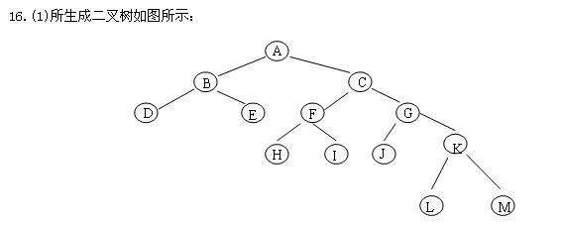

(2)[问题分析]前序序列的第一个结点是二叉树的根，若该结点后再无其它结点，则该结点是叶子；否则，该结点必有左右子树，且根结点后的第一个结点就是左子树的根。到后序序列中查找这个左子树的根，它将后序序列分成左右两部分：左部分(包括所查到的结点)是二叉树的左子树(可能为空)，右部分(除去最后的根结点)则是右子树(可能为空)。这样，在确定根结点后，可递归确定左右子树。
void creat(BiTree *BT,char pre[n],char post[n],int l1,int h1,int l2,int h2)
∥由严格二叉树的前序序列pre(l1:h1)和后序序列post(l2:h2)建立二叉链表存储的二叉树
{ BiTree p=*BT;
if(l1<=h1)
{p=(BiNode *)malloc(sizeof(BiNode));
p->data=pre[l1];∥前序序列的第一个是根
if(l1==h1) {p->lchild=p->rchild=null; }∥叶子结点
else ∥分支结点
{for(int i=l2;i<=h2;i++) if(post[i]==pre[l1+1] break;
L=i-l2+1;∥左子树结点数
creat(&(p->lchild), pre,post,l1+1,l1+L-1,l2,i);
creat(&(p->rchild), pre,post,l1+L+1,h1,i+1,h2-1);
}∥else }∥if }∥结束
26. 已知一二叉树中结点的左右孩子分别为left和right，p指向二叉树的某一结点。请用C或PASCAL编一个非递归函数postfirst(p),求p所对应子树的第一个后序遍历结点。
【浙江大学1998六(10分)】【上海交通大学2004二(10分)】
[题目分析]二叉树结点p所对应子树的第一个后序遍历结点q的求法如下：若p有左子树，则q是p的左子树上最左下的叶子结点；若p无左子树，仅有右子树，则q是p的右子树上最左下的叶子结点。
BiTree PostFirst(p)∥p是二叉树上一结点指针，求其所对应子树的第一个后序遍历结点
{BiTree q=p;
if(!q) while(q->left||q->right) ∥找最左下的叶子结点
if(q->left) q=q->left; ∥优先沿左分枝向下去查“最左下”的叶子结点
else q=q->right; ∥沿右分枝去查“最左下”的叶子结点
return(q); }
27. 已知二叉树T的结点在先根次序下的排列为A[1]，A[2]，…，A[n]，在中根次序下的排列为B[1]，B[2]，…，B[n]，其中，A和B是一维数组，数组元素的值为T中相应的结点的INFO字段的值，并假定二叉树T中结点的INFO字段的值互不相同，n>=0。试解答：
（1） 证明由A[1：n]和B[1：n]能唯一的确定二叉树T的结构；
（2） 给出建造二叉树T的算法，要求所建造的二叉树以LLINK/RLINK链接结构表示，且该算法是非递归算法；
（3） 分析你所给算法的时间复杂性，该过程包括如何确定基本运算，如何推导出期望复杂性和最坏复杂性。
【吉林大学1997四(20分)1998二(20分)】【中国科学技术大学1992十二(20分)】
(1)由先序序列A[1..n]和中序序列B[1..n],可以确定一棵二叉树,详见本章四第32题。
(2)void PreInCreat( ElemTypeA[],B[]，int l1,h1,l2,h2)
∥根据二叉树前序序列A和中序序列B建立二叉树。l1,h1,l2,h2是两序列第一和最后元素下标
{typedef struct {int l1,h1,l2,h2; BiTree t; }node;
BiTree bt;
int top=0,i; node s[],p; ∥s为栈,容量足够大
bt=(BiTree)malloc(sizeof(BiNode)); ∥申请结点空间
p.l1=l1; p.h1=h1; p.l2=l2; p.h2=h2; p.t=bt; s[++top]=p; ∥初始化
while(top>0)
{p=s[top--]; bt=p.t; l1=p.l1; h1=p.h1; l2=p.l2 ;h2=p.h2;∥取出栈顶数据
for(i=l2;i<=h2;i++) if(B[i]==A[l1]) break; ∥到中序序列中查根结点的值
bt->data=A[l1]; ∥A[l1]为根结点的值
if(i==l2) bt->lchild=null; ∥bt无左子树
else ∥将建立左子树的数据入栈
{bt->lchild=(BiTree)malloc(sizeof(BiNode)); p.t=bt->lchild;
p.l1=l1+1; p.h1=l1+i-l2; p.l2=l2; p.h2=i-1; s[++top]=p;
}
if(i==h2) bt->rchild=null; ∥bt无右子树
else {bt->rchild=(BiTree)malloc(sizeof(BiNode)); p.t=bt->rchild;
p.l1=l1+i-l2+1; p.h1=h1; p.l2=i+1; p.h2=h2; s[++top]=p;∥右子树数据入栈
}∥else }∥while }∥结束PreInCreat
(3)当二叉树为单支树时,栈深n；当二叉树左右子树高相等时,栈深logn。时间复杂度O(n)。
28. 假设一维数组H[1：n]存放森林F的每个结点的地址，且序列H[1]，H[2]，…，H[n]正好是森林F在先根次序下结点地址的排列；E[1:n]是一维数组，且当1<=i<=n时，E[i]是H[i]所指结点的次数（即儿子结点的个数）。试给出一个算法，该算法计算森林F的树形个数，并计算森林F的最后一个树形的根结点地址。【吉林大学 1995 五(15分)】
[题目分析]森林在先根次序遍历时，首先遍历第一棵子树的根，接着是第一棵子树的结点；之后是第二棵树，……，直到最后一棵树。前序序列中每棵树的结点连续存放，不会丢掉一个结点，也不会插入其它树上的一个结点。本题中E[i]是H[i]所指结点的次数，次数就是结点的分支个数B，而分支数B与树的结点数N的关系是N=B+1（除根结点外，任何一个结点都有一个分支所指）。所以，从E[i]的第一个单元开始，将值累加，当累加到第i个单元，其值正好等于i-1时，就是第一棵树。接着，用相同方法，将其它树分开，进行到第n个单元，将所有树分开。例如，上面应用题第39题(2)的森林可按本题图示如下。从左往右将次数加到下标8（=B+1）时，正好结束第一棵树。
i | 1 | 2 | 3 | 4 | 5 | 6 | 7 | 8 | 9 | 10 | 11 | 12
H[i] | A | B | D | G | L | H | E | I | C | F | J | K
E[i] | 3 | 2 | 2 | 0 | 0 | 0 | 0 | 0 | 0 | 1 | 0 | 0
void Forest(ElemType H[],int E[],int,n)
∥本算法计算森林F的树形个数，并计算森林F的最后一个树形的根结点地址
{int i=1,sum=0,j=0,m=0; ∥sum记一棵树的分支数，j记树的棵数，m记一棵树的结点数
int tree[]; ∥tree记每棵树先序遍历最后一个结点在H[i]中的地址
while(i<=n) ∥n是森林中结点个数，题目已给出
{sum+=E[i]; m++;
if(sum+1==m && i<=n) ∥记树先序最后结点的地址，为下步初始化
{sum=0; m=0; tree[++j]=i;}
i++;
}∥while
if(j==1)return (1);
else return(tree[j-1]+1)∥只有一棵树时，第一个结点是根
}∥forest
29. (1)试分别找出满足下列条件的所有二叉树：(a)前序序列和中序序列相同；(b) 前序序列和后序序列相同(c) 中序序列和后序序列相同。
(2)已知非空二叉树的结点结构为(lchild,data,rchild),设计算法：从右向左依次将所有叶子的数据值放到a向量(假定向量的空间大于叶子的总个数）中。
【厦门大学2005二(15分)】
(1)本题在应用题35已有解答，请参考。
(2)[题目分析]题目要求“从右向左依次将所有叶子的数据值放到a向量中”，这要使用“右子树－根结点－左子树”的中序遍历。其它分析同上题。
ElemType a[maxsize]; int i=0; ∥全局变量
LinkedList InOrder(BiTree bt)
∥从右向左依次将二叉树bt的所有叶子的数据值放到a向量中
{if(bt){InOrder(bt-rlchild); ∥中序遍历右子树
if(!bt->lchild && !bt->rchild) a[++i]=bt->data; ∥叶子结点
InOrder(bt->rchild); ∥中序遍历左子树
} } ∥InOrder
30. 设计一个算法，判断两棵以二叉链表表示的二叉树是否相等。
【北京邮电大学2005五.3(10分)】
int Equal(BiTree p,q) ∥判断二叉树p和q是否相等
{if(!p && !q) return (1);
else if(!p&&q || p&&!q || p->data!=q->data) return (0);
else return(Equal(p->lchild,q->lchild) && Equal(p->rchild,q->rchild))
}∥结束Equal
31. 用C语言描述树的孩子兄弟链表结构，并编写递归程序求树中叶子结点数。
【北京交通大学2004八(10分)】
int Count(CSTree t)∥统计以孩子兄弟链表表示的树的叶子结点个数
{if(t==null) return(0);
else if(t->firstlchild==null) ∥左子女为空，结点必为叶子
return(1+Count(t->nextsibling))； ∥（叶子）+兄弟子树上的叶子结点
else return(Count(t->firstchild)+Count(t->nextsibling));∥子女子树+兄弟子树
}∥Count
32. 设二叉树用二指针结构存储（可以是动态存储结构），元素值为整数，且元素值无重复，请编写子程序，求出以元素值等于某个给定的整数的结点为根的子树中的各个叶子结点。
【华南理工大学2003 2.3(2)(23/2分)】
[题目分析]首先查找元素值等于某个给定的整数的结点，再求以该结点为根的子树中的叶子结点。本题输出该子树中各叶子结点，并计数。
BiTree Search(BiTree bt,ElemType x) ∥在二叉树t中查找结点值等于x的结点
{if(bt){Search(bt->lchild,x);
Search(bt->lchild,x);
if(bt->data==x) return bt;
}∥if }∥结束
void Count(BiTree t,int *n0,) ∥统计以t为根结点的子树的叶子结点数n0
{if(t)
{Count(bt->lchild, &n);
Count(bt->rchild, &n);
if(!t->lchild && !t->rchild) ∥叶子结点
{printf(t->data); *n0++； } ∥输出并计数
}
}∥结束 Count
33. 用类PASCAL语言编写一非递归算法，求二叉树上叶子结点的数量。二叉树用二叉链表存贮，左指针定义为lchild,右指针定义为rchild。【燕山大学 2000 七.2（8分）】
int Count (BiTree bt) ∥ 非递归遍历求二叉树上的叶子结点个数
{int num=0,top=0;
BiTree s[],p=bt; ∥s是栈，栈中元素是二叉树结点指针，栈容量足够大
whlie(p || !StackEmpty(s))
{while(p!=null) {push(s,p)；p=p->lchild；} ∥沿左分支向下
if(!StackEmpty(s))
{p=pop(s)；if(p->lchild==null && p->rchild==null) num++；∥叶子结点
p=p->rchild；
}∥if }∥while
return(num);
}∥结束Count
34. 已知二叉树采用二叉链表方式存放，要求对二叉树从1开始进行连续编号，要求每个结点的编号大于其左右孩子的编号，同一个结点的左右孩子中，其左孩子的编号小于其右孩子的编号，请回答采用什么次序的遍历方式实现编号？并给出在二叉树中结点的数据域部分填写实现如上要求编号的非递归算法。【西北大学2003五(13分)】
[题目分析]按题目要求，每个结点的编号大于其左右孩子的编号，结点左孩子的编号小于右孩子的编号。由此看出，从小到大按“左右根”顺序，这正是后序遍序的顺序，故对二叉树进行后序遍历，在遍历中对结点进行编号，现将二叉树结点结构定义如下：
typedef struct node
{ElemType data; int num; struct node *lchild, *rchild; }Bnode,*Btree；
void PostOrder(Btree t)
∥二叉树从1开始编号，结点编号大于其左右子女编号，结点的左子女编号小于其右子女编号
{typedef struct {Btree t; int tag;}node;
Btree p=t; node sn,s[];∥s为栈，容量足够大
int k=0,top=0; ∥k为结点编号，top为栈顶指针
while(p!=null || top>0)
{while(p) {sn.t=p; sn.tag=0; s[++top]=sn; p=p->lchild;} ∥沿左分枝向下
while(top>0 && s[top].tag==1){sn=s[top--];sn.t->num=++k;}∥左右孩子已遍历,结点赋编号
if(top>0) {s[top].tag=1; p=s[top].t->rchild;} ∥转右分枝
}∥while(p!=null || top>0) }∥结束PostOrder
35. 已知二叉树采用二叉链表存储，设计算法以输出二叉树T中根结点到每个叶子结点的路径。【东南大学2002五(10分)】【中国人民大学 2000 三.2（10分)】
[题目分析]上题是打印从根结点到某结点p的路径上所有祖先结点，本题是打印由根结点到叶子结点的所有路径。只要在上题基础上把q是否等于p的判断改为q是否是叶子结点即可。其语句段如下：
if(q->lchild==null&&q->rchild==null) ∥q为叶子结点
{printf(“从根结点到p结点的路径为:\n”); ∥输出从根到叶子q的路径上的所有祖先
for(i=1;i<=top;i++) printf(s[i]->data); printf(q->data);printf(“\n”);
}
36. 已知有一棵二叉链表表示的二叉树，编写程序，输出从根结点到叶子结点的最长一枝上的所有结点，并写出算法思想。【南京航空航天大学2006 6(10分）】
[题目分析]后序遍历时栈中保留当前结点的祖先的信息，用一变量保存栈的最高栈顶指针，每当退栈时，栈顶指针高于保存最高栈顶指针的值时，则将该栈倒入辅助栈中，辅助栈始终保存最长路径长度上的结点，直至后序遍历完毕，则辅助栈中内容即为所求。
void LongestPath(BiTree bt)∥求二叉树从根结点到叶子结点的最长一枝上的所有结点
{BiTree p=bt,l[],s[]; ∥l, s是栈，元素是二叉树结点指针，l中保留当前最长路径中的结点
int i，top=0,tag[],longest=0;
while(p || top>0)
{while(p){s[++top]=p；tag[top]=0; p=p->lchild;}∥沿左分枝向下
if(tag[top]==1) ∥当前结点的右分枝已遍历
{if(!s[top]->lchild && !s[top]->rchild) ∥只有到叶子结点时，才查看路径长度
if(top>longest) {for(i=1;i<=top;i++) l[i]=s[i]; longest=top; top--;}
}∥保留当前最长路径到l栈，记住最高栈顶指针，退栈
while(top>0 && tag[top]==1) top--; ∥退栈
if(top>0) {tag[top]=1; p=s[top].rchild;}∥沿右子分枝向下
}∥while(p!=null||top>0) }∥结束LongestPath
37. 请用类C或用类PASCAL语言编写算法。请编写在中序全线索二叉树T中的结点P下插入一棵根为X的中序全线索二叉树的算法。如果P左右孩子都存在，则插入失败并返回FALSE；如果P没有左孩子，则X作为P的左孩子插入；否则X作为P的右孩子插入。插入完成后要求二叉树保持中序全线索并返回TRUE。【上海大学 2002 七.1 （10分）】
[题目分析]在中序全线索化T树的P结点上，插入以X为根的中序全线索化二叉树，要对X有无左右子树进行讨论，并修改X左(右)子树上最左结点和最右结点的线索。在中序线索树上查找某结点p的前驱的规律是：若p->ltag=1，则p->lchild就指向前驱，否则，其前驱是p的左子树上按中序遍历的最后一个结点；查找某结点p的后继的规律是：若p->rtag=1，则p->rchild就指向后继，否则，其后继是p的右子树上按中序遍历的第一个结点。
int TreeThrInsert(BiThrTree T,P,X)
∥在中序全线索二叉树T的结点P上，插入以X为根的中序全线索二叉树，返回插入结果信息。
{if(P->ltag==0 && P->rtag==0) {printf(“P有左右子女，插入失败\n”)； return(0); }
if(P->ltag==0) ∥P有左子女，将X插为P的右子女
{if(X->ltag==1) X->lchild=P; ∥若X无左子树， X的左线索(前驱)是P
else ∥寻找X的左子树上最左（下）边的结点
{q=X->lchild;
while(q->ltag==0) q=q->lchild;
q->lchild=P;
}
if(X->rtag==1)X->rchild=P->rchild;∥修改X的右线索，将P的右线索改为X的右线索
else ∥找X右子树最右面的结点
{q=X->rchild;
while(q->rtag==0) q=q->rchild;
q->rchild=P->rchild;
}
P->rtag=0;P->rchild=X; ∥将X作为P的右子树
} ∥结束将X插入为P的右子树
else ∥P有右子女，将X插入为P的左子女
{if(X->ltag==1)X->lchild=P->lchild; ∥X无左子女，将P的左线索改为X的左线索
else ∥X有左子女，找X左子树上最左边的结点
{q=X->lchild;
while(q->ltag==0) q=q->lchild;
q->lchild=P->lchild;
}
if(X->rtag==1) X->rchild=P; ∥若X无右子树，则X的右线索是P
else ∥X有右子树，查其右子树中最右边的结点，将该结点的后继修改为P
{q=X->rchild;
while(q->rtag==0) q=q->rchild;
q->rchild=P;
}
P->ltag=0; P->lchild=X;∥最后将P的左标记置0， P的左子女链接到X
}∥结束将X插入为P的左子女
}∥结束Tree Thrfnsert
38. 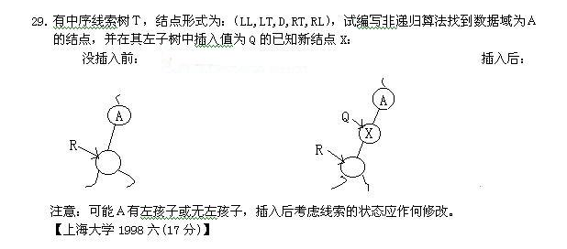

[题目分析]在中序线索树中，非递归查找数据域为A的结点（设该结点存在，其指针为P）并将数据域为x的Q结点插入到左子树中。若P无左子女，则Q成为P的左子女,原P的左线索成为Q的左线索，Q的右线索为P；若P有左子树，设P左子树中最右结点的右线索是结点Q，结点Q的右线索是P。
void InThrInsert(BiThrTree T,Q; ElemType A)
∥在中序线索二叉树T中,查找其数据域为A的结点，并在该结点的左子树上插入结点Q
{BiThrTree P=T;
while(P)
{while(P->LT==0 && P->data!=A) P=P->LL; ∥沿左子树向下
if(P->data==A) break; ∥找到数据域为A的结点,退出循环
while(P->RT==1) P=P->RL; ∥还没找到数据域为A的结点沿右线索找后继
P=P->RL; ∥沿右子树向下
}
if(P->LT==1) ∥P没有左子树，Q结点插入作P的左子女
{Q->LL=P->LL; Q->LT=1；} ∥将P的左线索作为Q的左线索
else ∥P有左子树，应修改P的左子树最右结点的线索
{Q->LL=P->LL; Q->LT=0; s=Q->LL;∥Q成为P的左子女，s指向原P的左子女
while(s->RT==0) s=s->RL;∥查找P的左子树最右边的结点
s->RL=Q; ∥原P左子树上最右结点的右线索是新插入结点Q
}
P->LT=0;P->LL=Q; ∥修改P的标记和指针
Q->RT=1;Q->RL=P; ∥将Q链为P的左子女,其中序后继是P;
}∥结束InThrInsert
39. 编写程序段，利用中序全线索树求其中任意结点p^的前序后继结点，结果仍用p指出。要求先描述结构和算法思路。设线索树不带头结点，其中序序列第一结点的左标志和最后结点的右标志皆为０（非线索），对应指针皆为空。【北京工业大学 2000 七(10分)】
【哈尔滨工业大学2004五.2(8分)】【上海交通大学2003三(15分)】
[题目分析]求中序全线索树任意结点p的前序后继，其规则如下：若p有左子女，则左子女就是其前序后继；若p无左子女而有右子女，则p的右子女就是p的前序后继；若p无左右子女，这时沿p的右线索往上，直到p的右标志为0（非线索），这时若p的右子女为空，则表示这是中序遍历最后一个结点，故指定结点无前序后继，否则，该结点就是指定结点的前序后继。程序段如下：
if(p->ltag==0 && p->lchild!=null) return(p->lchild); ∥p的左子女是p的前序后继
else if(p->rtag==0) && p->rchild!=null) return(p->rchild);∥p右子女是其前序后继
else ∥p无左右子女，应沿右线索向上（找其前序后继），直到某结点右标记为0
{while(p->rtag==1) p=p->rchild;
if(p->rchild) return(p->rchild);else return(null); } ∥指定结点的前序后继
[算法讨论]请注意题目“中序序列第一结点的左标志和最后结点的右标志皆为０（非线索），对应指针皆为空”的说明。若无这一说明，只要结点的左标记为0，其左子女就是其前序后继。最后，当p无子女，沿右线索向上找其前序后继时，若最后结点的右标志为０，但对应指针为空，p也无前序后继。
40. 已知一个二叉树如下图（编者略），修改结点（node）的连接方式，以致可以不借助辅助堆栈实现中序遍历的非递归方法。画出修改后的结点连接图并写出其实现中序遍历的非递归算法。【浙江大学2002五（10分）】
[题目分析] 不借助辅助堆栈实现中序遍历，必须解决如何查找后继的问题。使用线索树就可完成。为此，将结点结构修改为(ltag,lchild,data,rchild,rtag)。各字段的含义在上面已多次使用，不再介绍。
void InOrder(BiThrTree bt)
∥非递归中序遍历带头结点的中序线索二叉树bt
{p=bt->lchild; ∥p指向原二叉树的根结点
while(p!=bt) ∥二叉树非空
{while(p->ltag==0) p=p->lchild; ∥找中序遍历的第一个结点
visit(*p);
while(p!=bt && p->rtag==1) {p=p->rchild; visit(*p);}∥找后继并访问
p=p->rchild; ∥右转
}∥while }∥结束算法InOrder
41. 给出中序线索树的结点结构并画出一个具有头结点的中序线索树，使其树结点至少应有6个。写一算法在不使用栈和递归的情况下前序遍历一中序线索树，并分析其时间复杂性。
【东南大学1993三(20分)1997三(18分)1998六(14分)】【东北大学2003三(20分)】
[题目分析]带头结点的中序线索树，其头结点的lchild指向二叉树的根结点，头结点的rchild域指向中序遍历的最后一个结点。而二叉树按中序遍历的第一个结点的lchild和最后一个结点的rchild指向头结点。故从头结点找到根结点后，顺“后继”访问二叉树。在中序线索树中，找前序的后继，已在第66题进行了详细的讨论，这里不再赘述。
void PreorderInThreat(BiTrhTree tbt)
∥前序遍历一中序全线索二叉树tbt，tbt是头结点指针
{bt=tbt->lchild;
while(bt)
{while(bt->ltag==0){printf(bt->data); bt=bt->lchild;}∥沿左分枝向下
printf(bt->data); ∥遍历其左标志为1的结点，准备右转
while(bt->rtag==1 && bt->rchild!=tbt) bt=bt->rchild;∥沿右链向上
if(bt->rchild!=tbt) bt=bt->rchild;∥沿右分枝向下
}∥while(bt) }∥结束PreorderInThreat
时间复杂度O(n)。中序线索树在本章应用题已画过多个，这里不再重复。
42. 已知中序线索二叉树T右子树不空。设计算法，将S所指的结点作为T的右子树中的一个叶子结点插入进去，并使之成为T的右子树的（中序序列）第一个结点（同时要修改相应的线索关系）。【合肥工业大学 2001 五.2（8分)】
[题目分析]若使新插入的叶子结点S成T右子树中序序列的第一个结点，则应在T的右子树中最左面的结点(设为p)处插入，使S成为结点p的左子女。则S的前驱是T，后继是p。
void ThrTreeInsert(BiThrTree T,S)
∥在中序线索二叉树T的右子树上插入结点S，使S成为T右子树中序遍历第一个结点
{p=T->rchild; ∥用p去指向T的右子树中最左面的结点
while(p->ltag==0) p=p->lchild;
S->ltag=1;S->rtag=1; ∥S是叶子，其左右标记均为1
S->lchild=T;S->rchild=p;∥S的前驱是根结点T，后继是结点p
p->lchild=S;p->ltag=0; ∥将p的左子女指向S ，并修改左标志为0
}∥结束 ThrTreeInsert
43. 设计算法求中序线索二叉树中指针P所指结点的前驱结点的指针。
【东南大学2004五(10分)】
[题目分析]中序线索二叉树中指针P所指结点的前驱结点的特征是：若p->ltag=1,p->lchild指向其前驱，否则，P的左子树上按中序遍历的最后结点是其中序前驱。
BiThrTree InPre(BiThrTree T,p) ∥在中序线索树T中，查找给定结点p的中序前驱
{if（p->ltag==1）q=p->lchild; ∥若p的左标志为1，用其左指针指向前驱
else {q=p->lchild;
while(q->rtag==0) q=q->rchild;∥p的前驱为其左子树中最右下的结点
}
return (q);
}∥结束InPre
44. 设中序穿线二叉树的结点由五个域构成：info:给出结点的数据场之值。LL：当LT 为1 时，则给出该结点的左儿子之地址，当LT为0时，则给出按中序遍历的前驱结点的地址。LT:标志域，为1或为0。RL：当RT为1时，则给出该结点的右儿子的地址；当RT为0时，则给出按中序遍历的后继结点地址。RT: 标志域为0或为1。
请编写程序，在具有上述结点结构的中序穿线二叉树上，求某一结点p的按后序遍历次序的后继结点的地址q，设该中序穿线二叉树的根结点地址为r。另外，请注意必须满足：（1）额外空间的使用只能为O(1)，(2)程序为非递归。【上海交通大学 2000 十(20分)】
[题目分析]在中序穿线二叉树中，求某结点p的后序后继q，需要知道p的双亲结点f的信息。（中序线索树的性质；若p是f的左子女，则f是p的最右子孙的右线索；若p是f的右子女，则f是p的最左子孙的左线索。）找到f后，若p是f的右子女，则p的后继是f；若p是f的左子女，且f无右子女，则p的后继也是f；若p是f的左子女，且f有右子女，则f的右子树中最左边的叶子结点是p的后继。因此，算法思路是，先找p的双亲f，根据p是f的左/右子女再确定p的后序后继。
BiThrTree InThrPostSucc(BiThrTree r,p)
∥在中序线索二叉树r上，求结点p（假定存在）的后序后继结点q）
{if(p==r)return(null) ∥若p为根结点，后序后继为空
T=p
while(T->LT==1) T=T->LL; ∥找p的最左子孙的左线索
q=T->LL; ∥q是 p最左子孙的左线索,是p的祖先
if(q->RL==p) return(q); ∥p是q的右子女，则q是p后序后继。
T=p;
while(T->RT==1) T=T->RL; ∥找p的最右子孙的右线索
q=T->RL; ∥q是p最右子孙的右线索
if(q->LL=p) ∥若p是q的左子女
if(q->RT==0) return(q);∥若p是q的左子女且q无右子女，则p的后序后继是q
else ∥p的双亲q有右子树，则q的右子树上最左下的叶子结点是p的后继
{q=q->RL;
while(q->LT==1||q->RT==1) ∥找q右子树中最左下的叶子结点
{while(q->LT==1) q=q->LL; ∥向左下
if(q->RT==1) q=q->RL; ∥若q无左子女但有右子女，则向右下，直到叶子结点
}
return(q); ∥q是的p后继
}∥else } ∥结束InThrPostSucc
[算法讨论] 请注意本题条件：标记为0时是线索，而为1时是指向子女。
45. 写出按后序序列遍历中序线索树的算法。【东南大学 2000 六(15分)】
[题目分析]上题讨论了中序线索树中查找结点p的后序后继问题，本题要求在中序线索树上进行后序遍历。因后序遍历是“左－右－根”，最后访问根结点，即只有从右子树返回时才能访问根结点，为此设一标志returnflag,当其为1时表示从右侧返回，可以访问根结点。为了找当前结点的后继，需知道双亲结点的信息，在中序线索树中，某结点最左子孙的左线索和最右子孙的右线索均上指双亲或祖先，因此设立两个函数LeftMost和RightMost求结点的最左和最右子孙，为了判定是否是从右子树返回，再设一函数IsRightChild。
BiThrTree LeftMost(BiThrTree t) ∥求结点t最左子孙的左线索
{BiThrTree p=t;
while(p->ltag==0) p=p->lchild; ∥沿左分枝向下
if(p->lchild!=null) return(p->lchild); else return(null);
}∥LeftMost
BiThrTree RightMost(BiThrTree t）∥求结点t最右子孙的右线索
{BiThrTree p=t;
while(p->rtag==0) p=p->rchild; ∥沿右分枝向下
if(p->rchild!=null) return (p->rchild); else return(null);
}∥RightMost
int IsRightChild(BiThrTree t,father) ∥若t是father 的右孩子，返回1,否则返回0
{father=LeftMost(t);
if(father &&f ather->rchild==t) return(1); else return(0);
}∥Is RightChild;
void PostOrderInThr(BiThrTree bt) ∥后序遍历中序线索二叉树bt
{BiThrTree father, p=bt;
int flag;
while(p!=null)
{while(p->ltag==0 ) p=p->lchild; ∥ 沿左分枝向下
if(p->rtag==0) flag=0;∥左孩子为线索，右孩子为链，相当从左返回
else flag=1; ∥p为叶子，相当从右返回
while(flag==1)
{visit(*p);∥访问结点
if(IsRightChild(p,father)) {p=father; flag=1;} ∥修改p指向双亲
else ∥p是左子女，用最右子孙的右线索找双亲
{p=RightMost(p);
if(p&&p->rtag==1) flag=1; else flag=0;
}
}∥ while(flag==1)
if(flag==0 && p!=null) p=p->rchild; ∥转向当前结点右分枝
} }∥结束PostOrderInThr
46. 给定一组项及其权值，假定项都存放于二叉树的树叶结点，则具有最小带权外部路径长度的树称为huffman 树。（1）给出构造huffman 树的算法。（2）给定项及相应的权如下表：画出执行上述算法后得到的huffman树。（3）用c语言编写构造huffman 树的程序。
【浙江大学 2000 七 (18分)】
序号 | 1 | 2 | 3 | 4 | 5 | 6 | 7 | 8 | 9
项 | A | B | C | D | E | F | G | H | I
权 | 15 | 6 | 7 | 12 | 25 | 4 | 6 | 1 | 15
（1）哈夫曼树的构造过程
① 根据给定的n个权值{W₁,W₂,W₃,…,W_{n}}构成n棵二叉树的集合F={T₁,T₂,…，T_{n}},其中每棵二叉树T_{i}只有权值为W_{i}的根结点，其左右子树均为空。
② 在F中选取两棵根结点的权值最小的树作左右子树构造一棵新二叉树，新二叉树根结点的权值为其左右子树上根结点的权值之和。
③ 在F中删除这两棵树，同时将新得到的二叉树加入F中。
④ 重复②和③，直到F中只剩一棵树为止。这棵树便是哈夫曼树。
（2）含有n个叶子结点的哈夫曼树共有2n-1个结点，采用静态链表作为存储结构，设置大小为2n-1的数组。现将哈夫曼树的结点及树的结构定义如下：
typedef struct{float weight ; ∥权值
int parent,lc,rc;∥双亲、左、右子女 }node ;
typedef node HufmTree[2*n-1];
void Huffman(int n,float w[n],HufmTree T)
∥构造n个叶子结点的哈夫曼树T，n个权值己放在W[n]数组中
{int i,j,p1,p2 ∥p1,p2为最小值和次最小值的坐标
float small1,small2; ∥small1和small2为权值的最小值和次小值
for(i=0;i<2*n-1;i++) ∥置初值，结点的权、左、右子女，双亲
{T[i].parent=-1; T[i].lc=-1; T[i].rc=-1;
if(i<n) T[i].weight=w[i]; else T[i].weight=0;
}
for(i=n ;i<2*n-1;i++) ∥构造新二叉树
{p1=p2=0;small1=small2=maxint;∥初值
for(j=0;j<i;j++)
if(T[j].weight<small1 && T[j].parent==-1) ∥最小值
{p2=p1; small2=small1; p1=j; small1=T[j].weight;}
else if(T[j].weight<small2 && T[j].parent==-1) ∥次小值
{p2=j;small2=T[j].weight;}
T[i].weight=T[p1].weight+T[p2].weight; ∥合并成一棵新二叉树
T[i].lc=p1; T[i].rc=p2; ∥置双亲的左右子女
T[p1].parent=i; T[p2].parent=i; ∥置左、右子女的双亲
}∥for(i=0;i<2*n-1;i++) }∥结束huffman
求哈夫曼编码的算法
typedef struct {char bit[n]; int start;}codetype;
void HuffmanCode(CodeType code[n],HufmTree T) ∥哈夫曼树T已求出，现求其哈夫曼编码
{int i,j,c,p;
CodeType cd;
for(i=0;i<n;i++)
{cd.start=n;c=i;p=T[i].parent;
while(p!=-1)
{cd.start--;
if(T[p].lc==c) cd.bit[cd.start]=‘0’∥左分枝生成代码‘0’
else cd.bit[cd.start]=‘1’; ∥ 右分枝生成代码‘1’
c=p; p=T[p].parent; ∥双亲变为新子女，再求双亲的双亲
}
code[i]=cd; ∥成组赋值，求出一个叶子结点的哈夫曼编码
}∥for }∥结束HuffmanCode
47. 二叉树T的中序遍历序列和层次遍历序列分别是BAFDGCE和ABCDEFG，试画出该二叉树（3分），并写出由二叉树的中序遍历序列和层次遍历序列确定二叉树的算法（5分）。
[题目分析] 由二叉树的中序序列和层次序列可以唯一确定该二叉树，其手工描述见上面应用题的44题，限于篇幅，这里不再画出该二叉树，只分析生成二叉树的算法。
二叉树的层次遍历序列的第一个结点是二叉树的根。实际上，层次遍历序列中的每个结点都是“局部根”。确定根后，到二叉树的中序序列中，查到该结点，该结点将二叉树分为“左根右”三部分。若左、右子树均有，则层次序列根结点的后面应是左右子树的根；若中序序列中只有左子树或只有右子树，则在层次序列的根结点后也只有左子树的根或右子树的根。这样，定义一个全局变量指针R，指向层次序列待处理元素。
typedef struct
{ElemType data ∥二叉树结点数据
int l,h; ∥中序序列的下上界
struct node *parent; ∥双亲结点的指针，null表示根结点（无双亲）
int lr; ∥ 1—双亲的左子树 2—双亲的右子树 0―双亲无子女
}qnode;
int search(ElemType data,int l, int h)
{for(intj=l;j<=h;j++)
if(in[j]==data) return j;
}
BiTree Creat(ElemType level[n],in[n])
∥由二叉树的层次序列level[n]和中序序列in[n]生成二叉树。n(n>0)是二叉树的结点数
{int R=-1; ∥R是层次序列指针，指向当前待处理的结点
BiTree root; ∥root为生成的二叉树根结点的指针
qnode s,Q[]; ∥Q是元素为qnode类型的队列，容量足够大
init(Q);
s.data=level[++R]; s.l=0; s.h=n-1; s.parent=null; s.lr=0; QueueIn(Q,s);∥ 初始化
while(!QueueEmpty(Q)) ∥当队列不空，构造二叉树
{s=QueueOut(Q);
data=s.data; low=s.l; high=s.h; f=s.parent; lr=s.lr;∥ 取出结点数据
i=search（data,low,high）; ∥ 到中序序列中查结点数据
p=(BiNode*)malloc(sizeof(BiNode)); ∥申请结点空间
p->data=data; p->lchild=null; p->rchild=null;
if(f==null) root=p; ∥根结点
if(lr==1) f->lchild=p; else if(lr==2) f->rchild=p;∥将该结点链接到其双亲
if(i==low){s.l=i+1;s.lr=2;s.data=level[++R];s.parent=p;QueueIn(Q,s);}∥结点无左子女
else if(i==high){s.h=high-1;s.lr=1;s.data=level[++R];s.parent=p; QueueIn(Q,s);}∥无右
else ∥结点有左子女和右子女
{s.h=i-1; s.lr=1; s.data=level[++R]; s.parent=p; QueueIn(Q,s);
s.l=i+1; s.lr=2; s.data=level[++R]; s.parent=p; QueueIn(Q,s);
}∥else }∥while
return root
}∥end
[算法讨论]本题也可用递归算法。层次序列中第一个结点是二叉树的根，“根结点”将中序序列分成左子树和右子树两部分。在层次序列中，左子树和右子树的各结点的先后相对顺序，和中序序列中左子树和右子树的各结点的先后相对顺序是一致的，所以，可利用两个一维数组，分别存放左右子树的层次序列。这样，就可以由子树的层次序列和子树的中序序列去生成二叉树的左子树和右子树了。设根结点在中序序列中下标是i，则左子树中序序列in[0..i-1]和左子树层次序列level2[0..i-1]可生成二叉树的左子树。同理可生成二叉树的右子树。生成左子树层次序列的语句段如下：
for(k=1;k<n;k++) ∥除根外整棵二叉树层次序列的下标从1到n-1
for(j=0;j<i;j++) ∥左子树序列下标从0到i-1
if(level[k]==in[j]) level2[++ii]=level[k];∥左子树层次序列，ii初值为-1
【烟台大学 2004 四.1(8分)】【北京师范大学2003五.2(15分)】
48. 设计一个递归算法求一个哈夫曼树的带权路径长度。二叉树的每个结点有三个域；lchild ,rchild 和element。算法可用PASCAL语言或C语言描述，要求写出类型说明。
【南京邮电学院2002五(14分)】
[题目分析]在对二叉树的遍历中，求出叶子结点的高度，就可以计算带权路径长度。
void HuffmanWPl(BiTree t)
∥求哈夫曼树的带权路径长度
{if(t){HuffmanWPl(t->lchild);
HuffmanWPl(t->rchild);
if(!t->lchild && !t->rchild)
{h=height(t); ∥求叶子结点高度，前面有算法，不再重写
wpl+=t->element*h; ∥wpl为全局变量，初值为0.0
}∥if }∥结束
49. unix的文件/目录结构如左图所示，*表示目录，括弧内的数字是文件/目录的大小。
/usr* (1)
mark* (1)
hw.c (3)
course* (1)
aa.txt (12)
alex* (1)
hw.c (5)
bak* (1)
aa.txt (13)
hw.c (3)
aa.txt (12)
course (13)
mark (17)
hw.c (5)
alex (6)
aa.txt (13)
bak (14)
/usr (38)
（1） 试设计一种数据结构表达这种关系
(2)设计一种算法，输出如右图所示的结果(次序和数字不能改变)【浙江大学2004五(15分)】
[题目分析] 用树形结构表示这种文件/目录结构。题中的输出是对树进行后根遍历的结果，括号内数字代表文件大小：原文件(*.c和*.txt)是叶子结点，其大小照原大小输出，子目录文件的大小是其本身大小和其目录下的文件大小之和。设树用孩子兄弟链表表示。
typedef struct CSNode
{char name[maxsize]; ∥目录（文件）名,maxsize为文件名最大长度
int byt; ∥文件大小
struct CSNode *fch, *nsib; ∥ 第一子女，兄弟
}CSNode, *CSTree;
int num; ∥计算子目录下的文件大小
int ByteNumber(CSTree t)
{if(t)
{ByteNumber(t->fch);
num+=t->byt;
ByteNumber(t->nsib;
}∥if }∥结束
void InOrder(CSTree t)
{if(t)
{InOrder(t->fch);
if(t->fch==null) printf(“%s(%d)\n”,t->name,t->byt); ∥t是叶子，直接输出
else {num=0; num=ByteNumber(t); ∥计算子目录下文件大小
printf(“%s(%d)\n”,t->name,num);∥输出子目录大小
}
InOrder(t->nsib);
}∥if }∥
50. 假设在二叉链表的结点中增设两个域：parent域以指示其双亲结点：flag域（取值为0..2）以区分在遍历过程中到达该结点时应继续向左或向右或访问该结点。试以此存储结构编写不用栈进行后序遍历的递推形式的算法。【中南大学2004三.2(10分)】
[问题解答]后序遍历二叉树是“左子树－右子树－根结点”，而查找结点的后继要通过双亲结点，因此设置结点结构为(lchild,data,rchild,parent,flag)。遍历中当flag=0时置flag为1，并遍历左子树；当flag=1时置flag为2，并遍历右子树；当flag=2时访问结点，同时恢复flag=0，再去查找其双亲。
typedef struct node {struct node *lchild,*rchild,*parent;
ElemType data;
int flag}BPTree;
void PostOrder(BPTree t)
∥ 在增加双亲指针和parent和标志域flag的二叉树中，不用栈后序遍历二叉树
{BPTree p=t;
if(p)
while(p)
switch (p->flag)
{case 0: p->flag=1; if(p->lchild) p=p->lchild; ∥向左
break;
case 1: p->flag=2; if(p->rchild) p=p->rchild; ∥向右
break;
case 2: p->flag=0; printf(p->data); ∥访问“根”结点
p=p->parent; ∥找被访问结点的双亲
}∥switch
}∥结
51. 试设计在二叉排序树中删除关键字为k的结点(假设被删结点不是根结点)的算法，设结点类型为整型。
void delete(BSTree t,int k)
//在二叉排序树中删除关键字为k的结点的算法
答：
void delete(BSTree t,int k)
∥在二叉排序树bst上，删除其关键字为K的结点。
{BSTree f,p=*bst;
while(p && p->key!=K) ∥查找值为K的结点
if(p->key>K) {f=p; p=p->lchild;}
else {f=p; p=p->rchild;}
if(p==null) {printf(“无关键字为K的结点\n”);
exit(0);
}
if {p->lchild==null} ∥被删结点无左子树
{if(f->lchild==p)f->lchild=p->rchild;
∥将被删结点的右子树接到其双亲上
else f->rchild=p->rchild;
else {q=p; s=p->lchild; ∥被删结点有左子树
while(s->rchild !=null)
∥查左子树中最右下的结点(中序最后结点)
{q=s; s=s->rchild;}
p->key=s->key;
∥结点值用其左子树最右下的结点的值代替
if(q==p) p->lchild=s->lchild;
∥被删结点左子树的根结点无右子女
else q->rchild=s->lchild;
∥s是被删结点左子树中序序列最后一个结点
free(s);
}∥else
}∥算法结束
52. 写出对二叉树进行中序遍历的递归算法。
答：void inorder(BiTree t)
//对二叉树t进行中序遍历
【解答】void inorder(BiTree t)
{if(t)
{inorder(t->lchild);
visit(t->data);
Inorder(t->rchild);
}
53. 编写算法实现对给定的二叉树是否为二叉排序树的判别。设二叉树以二叉链表存储表示。（要求写出二叉链表的类型定义）。（10分）
【解答】//二叉树的二叉链表表示
typedef struct BINTREENODE
{ ElemType data;
struct BINTREENODE *lchild, rchild;
} BinNode,*BinTree //答对给2分

int BsBtr(BinTree t, BinTree pre, int flag)
{ //判别给定的二叉树是否为二叉排序树
pre =NULL; flag=TRUE;
if (t && flag)
{ BSBtr(t->lchild, pre, flag);
if (pre = = NULL)
{ flag=TRUE；pre=t; }
else
if(pre->key < t->key) //比较t 与中序直接前驱pre的大小
{ flag=TRUE; pre=t;} //pre与t有序
else flag=FALSE; //pre与t无序
}//if
BSBtr(t->rchild,pre,flag);
}//BSBtr //8分，酌情给分，无注释扣1分
54. 设以二叉链表为二叉树的存储结构，结点的结构如下：

lchild | data | rchild

其中data域为整数，试设计一个算法void change(bitreptr r): 若结点左孩子的data域的值大于右孩子的data域的值，则交换其左、右子树。
【解答】Void change(bittreptr r)
{bittreptr *p;
If(t!=NULL)
{ if(r->lchid->data>r-rchild->data)
{ P=r->rchild;
r->rchild=r->lchild;
r->lchild=p;}
change(r->lchild);
change(r->rchild);
}
55. 设单链表的结点结构如下：
struct node{datatype data;
struct node*next;
}
试编写一个函数int count(struct node *head,datatype x)统计单链表中数据域为x的结点个数。
【解答】Int count(struct node *head,datatype x)
{int m=0;
Struct node *p;
P=head;
While(P!=NULL)
{p=p->next;
If(p->data==x)
M++;
}
Return(m);
}
- 二叉排序树T用二叉链表表示，其中各元素均不相同。
- 写出递归算法，按递减顺序打印各元素的值。（10分）
- 写出完成上述要求的非递归算法。（5分）
[解答]：
（1）
void print_1(BiTree T){
if(T!=NULL)
{ print_1(T->RChild);
printf(“%c”, T->data);
print_1(T->LChild);
}
}
（2）
void Print_2（BiTree T）
{ InitStack (&S);
p=T;
while(p!=NULL || ! IsEmpty(S))
{ while (p!=NULL)
{ Push(&S, p);
p=p->RChild;
}
if ( ! IsEmpty(S) )
{ Pop(&S, &p);
printf (“%c”, p -> data );
p = p -> LChild;
}
}
}

